VẬT LÍ (NĂNG LƯỢNG VÀ SỰ BIẾN ĐỔI)

MỤC LỤC

bộ kết nối tri thức với cuộc sống

i) LỰC TRONG ĐỜI SỐNG
1 | Lực là gì?
2 | Biểu diễn lực
3 | Độ biến dạng của lò xo
4 | Trọng lượng, lực hấp dẫn
5 | Lực ma sát
6 | Lực cản của nước
7 | Ôn tập.

ii) NĂNG LƯỢNG
1 | Năng lượng và sự truyền năng lượng
2 | Một số dạng năng lượng
3 | Sự chuyển hóa năng lượng
4 | Năng lượng hao phí
5 | Năng lượng tái tạo
6 | Tiết kiệm năng lượng
7 | Ôn tập.

iii) TRÁI ĐẤT VÀ BẦU TRỜI
1 | Chuyển động nhìn thấy của Mặt Trời. Thiên thể
2 | Mặt Trăng
3 | Hệ Mặt Trời
4 | Ngân hà
5 | Ôn tập.
BỘ CÁNH DIỀU

i) LỰC
1 | Lực và tác dụng của lực
2 | Lực tiếp xúc và lực không tiếp xúc
3 | Lực ma sát
4 | Lực hấp dẫn

II) NĂNG LƯỢNG
1 | Các dạng năng lượng
2 | Chuyển hóa năng lượng
3 | Nhiên liệu và năng lượng tái tạo
4 | Ôn tập.

iii) CHUYỂN ĐỘNG NHÌN THẤY CỦA MẶT TRỜI, MẶT TRĂNG; HỆ MẶT TRỜI VÀ NGÂN HÀ
1 | Hiện tượng mọc và lặn của mặt trời
2 | Các hình dạng nhìn thấy của mặt trăng
3 | Hệ mặt trời và ngân hà
4 | Ôn tập.
BỘ CHÂN TRỜI SÁNG TẠO

I) LỰC TRONG ĐỜI SỐNG
1 | Lực và biểu diễn lực
2 | Tác dụng của lực
3 | Lực hấp dẫn và trọng lượng
4 | Lực tiếp xúc và lực không tiếp xúc
5 | Biến dạng của lò xo. Phép đo lực
6 | Lực ma sát

II) NĂNG LƯỢNG và cuộc sống
1 | Năng lượng
2 | Bảo toàn năng lượng và sử dụng năng lượng

III) TRÁI ĐẤT VÀ BẦU TRỜI
1 | Chuyển động nhìn thấy của Mặt Trời
2 | Chuyển động nhìn thấy của Mặt Trăng
3 | Hệ Mặt Trời và Ngân Hà

bộ kết nối tri thức với cuộc sống

chủ đề 1:
LỰC TRONG ĐỜI SỐNG

Câu 1: Tuy chưa được học về lực nhưng chắc em đã không ít lần nghe nói tới lực. Em có thể xác định được những lực nào trong các hình dưới:
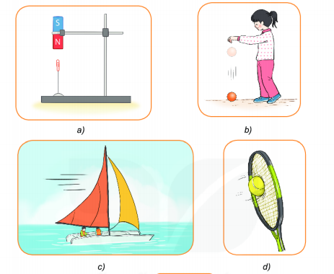

GIẢI
Các lực trong hình bên là: trọng lực, lực đàn hồi, lực đẩy
Câu 2:
1. Hãy tìm thêm ví dụ về lực làm thay đổi tốc độ hướng chuyển động.
2. Nén một lò xo, kéo dãn dây chun( hình 1.4), mô tả sự thay đổi hình dạng của lò xo, dây chun khi chịu lực tác dụng
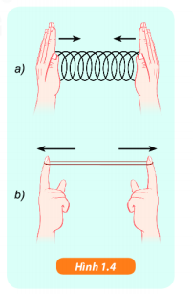
3. Hãy tìm thêm ví dụ về lực làm thay đổi hình dạng của vật
4. Theo em, lực tác dụng lên vật có thể vừa làm thay đổi chuyển động của vật, vừa làm biến dạng vật không? Nếu có, hãy cho ví dụ hoặc dùng các lực trong hình 1.1 để chứng minh.
GIẢI
1. Ví dụ về lực làm thay đổi hướng chuyển động:
- Gió thổi lá buồm giúp thay đổi hướng chuyển động của thuyền.
- Dùng vợt đánh quả cầu lông làm thay đổi hướng chuyển động của nó.
2. Khi lò xo vị nén, chiều dài của lo xo bị ngắn lại, còn dây chun khi kéo dãn ra thì chiều dài của nó dài thêm.
3. Ví dụ lực làm thay đổi hình dạng vật:
- Dùng tay ép chặt quả bóng cao su, quả bóng cao su bị nõm vào.
- Kéo dây cung, thì dây cung bị biến dạng
4. Lực tác dụng lên vật có thể vừa làm thay đổi chuyển động vật, vừa làm biến dạng vật. Ví dụ:
- Dùng vợt tác dụng lực vào quả bóng tenis
- Thả quả bóng cao su từ trên cao xuống
Câu 3:
1. Trong các lực ở hình 1.1, lực nào là lực tiếp xúc, lực nào là lực không tiếp xúc?
2. Hãy tìm thêm ví dụ về lực tiếp xúc và lực không tiếp xúc.
3. Thí nghiệm 1 hình 1.5
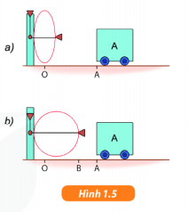
- Chuẩn bị: Giá gắn lò xo lá tròn có dây kéo, xe lăn
- Bộ thí nghiệm như hình 1.5
- Dùng dây nén lò xo lá tròn rồi chốt lại. Khi đặt xe ở vị trí A (hình 15.a), nếu thả chốt thì lò xo bung ra (hình 15.b) nhưng không làm cho xe chuyển động được.
a) Tại sao lò xo không làm xe chuyển động được?
b) Phải đặt xe ở khoảng nào thì khi lò xo bung ra làm cho xe chuyển động? Tại sao?
Thí nghiệm 2 hình 1.6
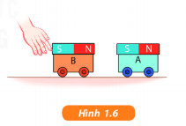
- Chuẩn bị: Hai xe lăn có đặt nam nhân
- Bố trí thí nghiệm như hình 1.6
Có phải chỉ khi đẩy xe B cho tới khi tiếp xúc với xe A thì xe B mới làm cho xe A bắt đầu chuyển động không? Tại sao?
4. Lực lò xo tác dụng lên xe A ở thí nghiệm 1 và lực xe B tác dụng lên xe A ở thí nghiệm 2 có gì khác nhau?
GIẢI
1. Lực tiếp xúc: hình c; hình d
Lực không tiếp xúc: hình a; hình b
2. Lực tiếp xúc: lực sút của chân lên quả bóng, lực đẩy của tay lên thùng hàng, lực kéo của tay lên xe kéo, ...
Lực không tiếp xúc: lực đẩy của hai cục nam châm, trọng lực của búa khi rơi tự do từ trên cao, ...
3. Thí nghiệm 1:
a) Lò xo không làm xe chuyển động được vì lực đẩy của lò xo không tác dụng lên xe.
b) Phải đặt xe trong khoảng bên trong đoạn OB thì khi lò xo bung ra sẽ làm cho xe chuyển động.
Thí nghiệm 2:
Không phải chỉ khi đẩy xe B cho tới khi tiếp xúc với xe A thì xe B mới chuyển động. Vì khi gần tiếp xúc với xe A thì lực từ của hai đầu nam châm đã hút chúng lại với nhau làm cho xe A chuyển động
4. Lò xo tác dụng lên xe A ở thí nghiệm 1 tạo ra lực tiếp xúc. Còn lực xe B tác dụng lên xe A ở thí nghiệm 2 là lực không tiếp xúc.
Câu 4:
Khi đặt một hộp bút lên tay, ta dễ dàng cảm thấy có lực tác dụng. Tuy nhiên, ta lại không thể nhìn thấy lực. Vậy theo em, làm thế nào để biểu diễn (vẽ) lực?
GIẢI
Để biểu diễn lực ta dùng một mũi tên để biểu diễn các đặc trưng của lực: phương, chiều và độ lớn.
Câu 5:
1. Độ lớn của lực
1. Theo em lực nào trong hình 2.1 là mạnh nhất, yếu nhất? Hãy sắp xếp các lực này theo thứ tự độ lớn tăng dần.
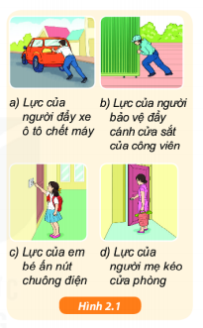
2. Hãy so sánh độ lớn lực kéo của hai đội kéo co trong hình 2.2 a và 2.3b
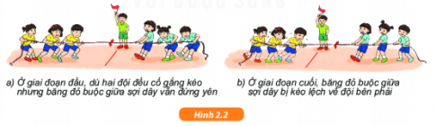
3. Hãy tìm hai lực trong đời sống có độ lớn khác nhau
2. Đơn vị lực và dụng cụ đo lực
1. Hãy dự đoán độ lớn của lực dùng để mở hoặc đóng cửa sổ, cửa ra vào của lớp em rồi dùng lực kể kiểm tra
2. Hãy dự đoán độ lớn lực dùng để kéo hộp bút của em lên khỏi mặt bàn và dùng lực để kiểm tra
3. Phương và chiều của lực
Hãy mô tả bằng lời phương và chiều của các lực trong hình 2.5
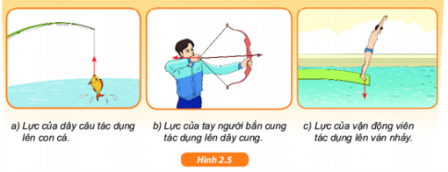
GIẢI
1. Độ lớn của lực
1. Theo em, lực của người đẩy xe ô tô chết máy là mạnh nhất, lực của em bé ấn nút chuông điện là yếu nhất.
Sắp xếp các lực theo thứ tự độ lớn tăng dần:
- Lực của em bé ấn nút chuông điện
- Lực của người mẹ kéo cửa phòng
- Lực của người bảo vệ đẩy cánh cửa sắt của công viên
- Lực của người đẩy xe ô tô chết máy
2. Đội bên phải có độ lớn lực kéo lớn hơn đội bên trái.
3. Hai lực trong đời sống có độ lớn bằng nhau:
- Trọng lực của tạ và lực đẩy của lực sĩ khi người lực sĩ giữ tạ đứng im.
2. Đơn vị lực và dụng cụ đo lực
Học sinh dự đoán và dùng lực kế để kiểm tra.
3. Phương và chiều của lực
Lực của dây câu tác dụng lên con cá có phương thẳng đứng, chiều từ dưới lên trên.
Lực của tay người bắn cung có phương nằm ngang, chiều từ phải qua trái
Lực của vận động viên tác dụng lên ván nhảy có phương thẳng đứng, chiều từ trên xuống dưới.
Câu 6:
1. Hãy nêu các đặc trưng của các lực trong hình 2.7a,b,c. Hình vẽ trong mặt phẳng đứng theo tỉ xích 1cm ứng với 1N
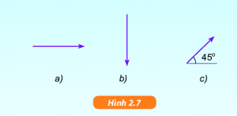

2. Hãy vẽ các mũi tên biểu diễn các lực ở hình 2.8 biết
Lực của nam châm tác dụng lên kẹp giấy (0,5N)
Lực của lực sĩ tác dụng lên quả tả (50N)
Lực của dây cao su tác dụng lên viện đạn đắt (mỗi dây 6N)
( Với mỗi trường hợp phải nêu rõ tỉ xúc đã chọn cho độ lớn của lực)
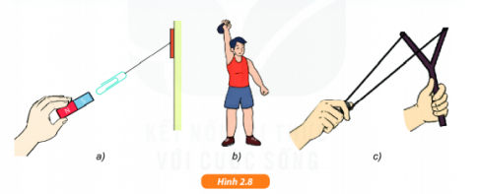

GIẢI
1. Lực trong hình a:
- Gốc là điểm vật chịu lực tác dụng.
- Phương nằm ngang, chiều từ trái qua phải
- Độ lớn bằng 2N
Lực trong hình b:
- Gốc là điểm vật chịu lực tác dụng
- Phương thẳng đứng, chiều từ trên xuống dưới
- Độ lớn bằng 2N
Lực trong hình c:
- Gốc là điểm vật chịu lực tác dụng
- Phương xiên, tạo với mặt phẳng ngang 1 góc 45∘, chiều từ dưới lên trên, hướng từ bên trái sang
- Độ lớn bằng 1,5N
2.
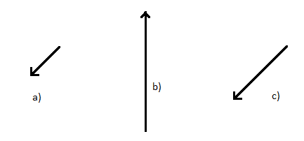
a) tỉ lệ xích 1cm ứng với 2,5N
b) tỉ lệ xích 1cm ứng với 10N
c) tỉ lệ xích 1cm ứng với 2N
Câu 7:
Các vật trong hình: a) kẹp quần áo; b) giảm sóc xe máy; c) bạt nhún, đều có cấu tạo và hoạt động dựa trên sự biến dạng của lò xo.
Em có biết biến dạng này được sử dụng trong dụng cụ, thiết bị, máy móc nào khác không?
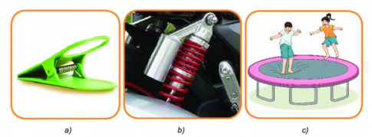

GIẢI
Những đồ vật, dụng cụ sử dụng biến dạng của lò xo: bút bi, đệm lò xo, lực kế, ...
Câu 8: Hãy tìm ra 4 vật trong số các vật sau đây có thể biến dạng giống như biến dạng của lò xo
a.Qủa bóng cao su | e. Hòn đá
b. Cái bình sứ | g. Cây tre
c. Dây cao su | h. Miếng kính
d. Lưỡi cưa | i. Cái tẩy

GIẢI
Các vật có thể biến dạng giống như biến dạng của lò xo là: quả bóng cao su, dây cao su, cây tre, cái tẩy
Câu 9:
1. Một lò xo treo thẳng đứng có chiều dài ban đầu l0= 25 cm. Chiều dài l của lò xo khi bị kéo giãn bởi các vật treo có khối lượng m khác nhau được cho trong bảng dưới đây. Hãy cho biết các độ lớn cần ghi vào các ô có dấu (?)
m(g) | 10 | 20 | 30 | 40 | 50 | 60
l(cm) | 25,5 | ? | 26,5 | 27 | ? | ?
2. Hãy quan sát. Mô tả cấu tạo (mặt trước và bên trong của cân lò xo) và giải thích tại sao cân này có thể dùng để xác định khối lượng của vật

GIẢI
1. Ta điền như sau:
m(g) | 10 | 20 | 30 | 40 | 50 | 60
l(cm) | 25,5 | 26 | 26,5 | 27 | 27,5 | 28
2. Học sinh tự quan sát và giải thích.
Câu 10:
Theo truyền thuyết, vào một ngày đẹp trời của năm 1666, khi Niu-tơn đang ngồi suy nghĩ dưới bóng mát của một cây táo thì thấy một quả táo chín rơi. Theo em, hiện tượng này đã làm ông nảy sinh ý tưởng gì về lực?
GIẢI
Hiện tượng này đã làm ông nảy sinh ý tưởng gì về lực đó là mọi vật đều chịu một lực hút của Trái Đất.
Câu 11:

1. Tìm thêm ví dụ về lực hút của Trái Đất

2. Lực nào sau đây là lực hút của Trái Đất?

Lực làm cho chiếc thuyền nổi trên mặt nước

Lực kéo chiếc thuyền bị nước tràn vào chìm xuống

Lực đẩy thuyền đi theo dòng nước

3. Các lực vẽ trong một mặt phẳng đứng dưới đây, lực nào có thể là lực hút của Trái Đất? Vì sao?

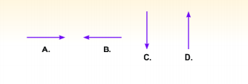

GIẢI
1. Ví dụ về lực hút của Trái Đất:
- Cầm viên phấn và thả tay từ trên cao, viên phấn sẽ rơi xuống đất.
2. Lực hút của Trái Đất là:
- Lực kéo chiếc thuyền bị nước tràn vào chìm xuống
3. Lực C có thể là lực hút của Trái Đất vì lực hút của Trái Đất có phương thẳng đứng, chiều từ trên xuống dưới.
Câu 12:
Hãy dự đoán trọng lượng của một vật quanh em, rồi dùng lực kế kiểm tra.
GIẢI
Học sinh tự làm
Câu 13:
a. Có đơn vị đo là niuton
b. Có đơn vị đo là kilogam
c. Có phương và chiều
d. Đo bằng lực kế
e. Đo bằng cân
g. Không có phương và chiều
GIẢI
Khối lượng:
b. Có đơn vị đo là kilogam
e. Đo bằng cân
g. Không có phương và chiều
Lực hút của Trái Đất, trọng lượng:
a. Có đơn vị đo là niuton
c. Có phương và chiều
d. Đo bằng lực kế
Câu 14:
1. Trái đất hút quả táo thì quả táo có hút Trái Đất không? Nếu có thì lực này gọi là gì?
2. Trang phục của các nhà tu hành vĩ trụ có khối lượng khoảng 50 kg. Taijsao họ vẫn có thể di chuyển dễ dàng trên Mặt Trăng?

GIẢI
1. Trái đất hút quả táo thì quả táo hút Trái Đất.
Lực này gọi là lực hấp dẫn.
2. Vì trên Mặt Trăng, mọi vật chịu lực hấp dẫn nhỏ hơn nhiều lần so với trên Trái Đất.
Câu 15:
Khi đi trên sàn nhà trơn ướt, ta có thể bị ngã. Em có thể giải thích tại sao không?
GIẢI
Vì khi sàn nhà trơn ướt, lực ma sát để giúp ta không bị trơn trượt rất nhỏ, do đó rất dễ bị ngã.
Câu 16:
1. Lực ma sát là lực tiếp xúc hay lực không tiếp xúc?
2. Xác định phương và chiều của lực ma sát trong các hình 5.2?
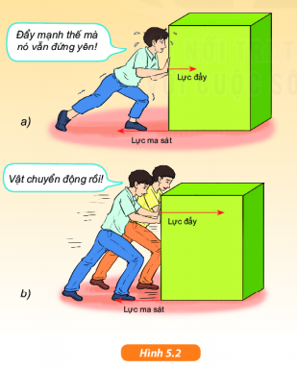

GIẢI
1. Lực ma sát là lực tiếp xúc.
2. Lực ma sát trong hình có phương nằm ngang, chiều từ phải qua trái.
Câu 17:
Mỗi em hãy tìm một ví dụ cho mỗi loại lực ma sát
GIẢI
Lực ma sát nghỉ: thùng gỗ nặng nằm im trên tấm gỗ đặt nghiêng.
Lực ma sát trượt: tấm ván trượt trên nền đất.
Câu 18:
Hãy chỉ ra lực ma sát trong các tình huống sau đây và nói rõ có tác dụng cản trở hay thúc đẩy chuyển động
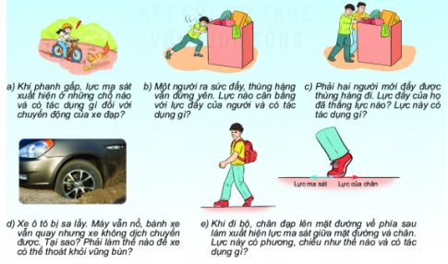

GIẢI
a) Lực ma sát xuất hiện ở chỗ phanh xe đạp, nó cản trở chuyển động của xe đạp.
b) Lực ma sát cân bằng với lực đẩy của người đó, lực này là ma sát nghỉ, nó cản trở chuyển động.
c) Lực đẩy của họ thắng lực ma sát. Lực này là ma sát trượt, thúc đẩy chuyển động
d) Vì lực ma rất nhỏ nên xe không dịch chuyển được. Để thoát khỏi vũng bùn có thể dùng vật có độ nhám cao như gỗ, lốp xe cũ chèn vào bánh xe để tăng độ ma sát, giúp xe chuyển động được.
e) Lực này cùng phương nhưng ngược chiều với lực của chân. Nó giúp ta không bị ngã về phía trước.
Câu 19:
1. Tại sao trên mặt lốp xe lại có các khía rãnh (hình 5.7)?
Đi xe mà lốp các khía rãnh đã bị mòn thì có an toàn không? Tại sao?
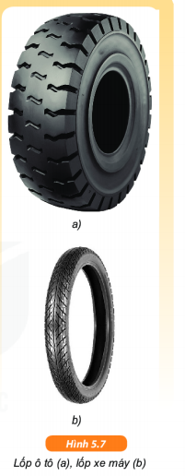
2. Tại sao khi phanh gấp, lốp xe ô tô để lại một vệt đen dài trên đường nhựa?
3. Hãy giải thích ý nghĩa của biển báo chỉ dẫn tốc độ giới hạn chạy trên đường cao tốc mô tả trong hình 5.8?
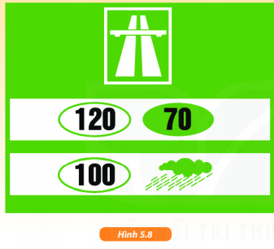

GIẢI
1. Rãnh khía trên lốp xe giúp bánh xe chống lại hiện tượng trượt khi di chuyển trên bề mặt ướt, trơn trượt.
Đi xe mà lốp có cách khía rãnh đã bị mòn không an toàn. Khi đó rất dễ bị trơn trượt và ngã xe.
2. Vì khi phanh gấp, ma sát trượt giữa lốp xe và đường rất lớn do đó lốp bị mòn và để lại một vệt đen dài trên đường nhựa.
3. Ý nghĩa biển báo:
Đường cao tốc, tốc độ tối thiểu 70km/h, tốc độ tối đa 120km/h; tốc độ tối đa khi trời mưa 100km/h.
Câu 20:
Trong hai phương tiện đường thủy ở trên thì tàu ngầm có tốc độ nhỏ hơn nhiều. Tại sao?
GIẢI
Vì tàu ngầm di chuyển bên dưới mặt nước, nên sẽ chịu rất nhiều lực cản của nước và di chuyển chậm.
Câu 21:
Tìm hiểu thí nghiệm sgk trang 186
1. Tại sao khi có nước trong hộp thì số chỉ lực kế lớn hơn khi chưa có nước trong hộp?
2. Tìm hiểu thêm ví dụ về lực cản vật chuyển động trong nước.
GIẢI
1. Vì khi có nước trong hộp, nước làm cản trở chuyển động của xe lăn nên cần lực lớn hơn để kéo được xe lăn. Do đó số chỉ lực kế khi có nước lớn hơn khi chưa có nước.
2. Ví dụ: khi lội nước thì di chuyển rất khó khăn so với khi đi trên đất.
Câu 22:
Độ lớn của lực cản của nước càng mạnh khi diện tích mặt cản càng lớn.
Hãy nghĩ cách dùng hai tấm cản có kích thước khác nhau chứng tỏ đặc điểm trên của lực cản của nước.
GIẢI
Ta lấy tay đẩy hai tấm cản có kích thước khác nhau trong nước, tay đẩy tấm cản có diện tích lớn hơn sẽ cảm giác nặng hơn tay đẩy tấm cản có kích thước bé. Điều đó chứng tỏ diện tích mặt cản càng lớn thì độ lớn lực cản càng lớn.
Câu 23:
Các lực sau đây là lực đẩy hay lực kéo; lực tiếp xúc hay lực không tiếp xúc; có tác dụng làm biến đổi chuyển động hay làm biến dạng vật?
a) Lực của chân cầu thủ đá vào quả bóng.
b) Lực của Trái Đất tác dụng lên vật đang rơi
c) Lực của mặt đất tác dụng lên người đang đi bộ
d) Lực của nam châm đặt dưới mặt bàn tác dụng lên kẹp giấy đặt trên mặt bàn.
e) Lực của không khí tác dụng lên chiếc dù đang rơi.
GIẢI
a) Lực của chân cầu thủ đá vào quả bóng: là lực đẩy; tiếp xúc; vừa làm biến đổi chuyển động, vừa làm biến dạng vật
b) Lực của Trái Đất tác dụng lên vật đang rơi: là lực kéo; không tiếp xúc; làm biến đổi chuyển động của vật.
c) Lực của mặt đất tác dụng lên người đang đi bộ: là lực đẩy; tiếp xúc; làm biến đổi chuyển động
d) Lực của nam châm đặt dưới mặt bàn tác dụng lên kẹp giấy đặt trên mặt bàn: lực kéo; không tiếp xúc; làm biến đổi chuyển động
e) Lực của không khí tác dụng lên chiếc dù đang rơi: là lực đẩy; tiếp xúc; vừa làm biến đổi chuyển động, vừa làm biến dạng vật.
Câu 24:
Hãy xác định phương, chiều và độ lớn của các lực được biểu diễn ở hình 7.1 (trong mặt phẳng đứng), biết tỉ lệ xích của hình là 1cm ứng với 1N.
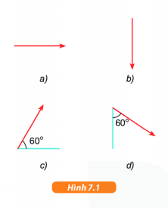
GIẢI
a) Lực có phương nằm ngang, chiều từ trái qua phải, độ lớn bằng 2N
b) Lực có phương thẳng đứng, chiều từ trên xuống dưới, độ lớn bằng 2N
c) Lực có phương xiên từ dưới lên, hợp với mặt phẳng nằm ngang một góc 60∘ hướng từ trái qua phải; độ lớn bằng 2N
d) Lực có phương xiên từ trên xuống dưới, hợp với mặt phẳng thẳng đứng một góc 60∘ hướng từ trái qua phải; độ lớn bằng 2N
Câu 25:
Một nam châm được treo thẳng đứng trên một khối sắt (hình 7.2) tác dụng lên khối sắt lực hút 40N. Hãy biểu diễn lực này theo tỉ lệ xích 1cm ứng với 10N.
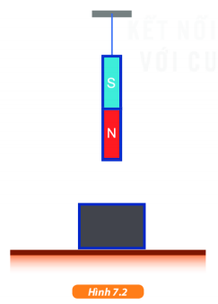
GIẢI
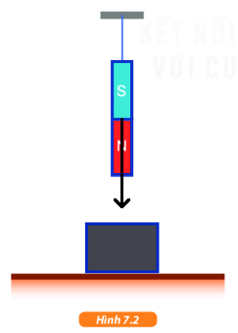
Câu 26:
Treo một vật nặng lên một lực kế đặt thẳng đứng, lực kế chỉ 5N (hình 7.3)
a) Khối lượng của vật là bao nhiêu?
b) Nêu tên các lực tác dụng lên vật và biểu diễn các lực này theo tỉ lệ xích 1cm ứng với 1N.
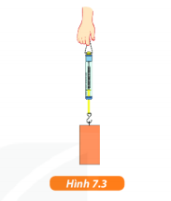

GIẢI
a) Khối lượng của vật là: 5 : 10 = 0,5 (kg)
b) Lực tác dụng lên vật là: trọng lực; lực đàn hồi của lò xo.
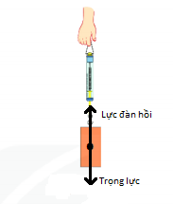
Câu 27:
Trong các tính chất sau đây, tính chất nào là của khối lượng, trọng lượng, lực hút của Trái Đất?
a) Có đơn vị đo là kilôgam
b) Có đơn vị đo là niutơn
c) Có đơn vị đo là mét
d) Có phương và chiều
e) Có độ lớn không thay đổi theo vị trí của vật trên Trái Đất.
GIẢI
Khối lượng:
a) Có đơn vị đo là kilôgam
e) Có độ lớn không thay đổi theo vị trí của vật trên Trái Đất.
Trọng lượng:
b) Có đơn vị đo là niutơn
d) Có phương và chiều
Lực hút của Trái Đất:
b) Có đơn vị đo là niutơn
d) Có phương và chiều
Câu 28: Lực nào làm cho dù và người nhảy dù rơi chậm lại khi dù mở? Tại sao không mở được dù lại nguy hiểm cho người nhảy dù?
GIẢI
Lực đẩy của không khí làm cho dù và người nhảy dù rơi chậm lại khi dù mở.
Khi dù không mở thì cơ thể người chịu tác dụng của trọng lực rất lớn khi rơi xuống đất gây nguy hiểm đến tính mạng.
Câu 29:
Thả một hòn bi sắt và một tờ giấy từ trên cao xuống, ta thấy hòn bi rơi theo phương thẳng đứng, còn tờ giấy thì không.
a) Hãy giải thích vì sao.
b) Muốn làm cho tờ giấy cũng rơi theo phương thẳng đứng thì phải làm thế nào? Tại sao?
GIẢI
a) Vì hòn bi sắt có trọng lượng lớn và khi thả chịu ít lực cản của không khí nên rơi thẳng đứng. Còn tờ giấy có trọng lực nhỏ, bề mặt tiếp xúc không khí lớn nên chịu lực cản lớn của không khí do đó mà tờ giấy không rơi theo phương thẳng đứng.
b) Ta cần giảm diện tích tích xúc của tờ giấy với không khí bằng cách vo tròn tờ giấy lại. Khi đó lực cản của không khí sẽ nhỏ và tờ giấy có thể rơi theo phương thẳng đứng.

chủ đề 2:
NĂNG LƯỢNG

Câu 1: Trong hình, có những năng lượng nào mà em đã biết?
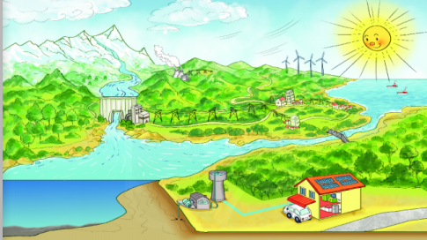
GIẢI
Các loại năng lượng trong hình là: thủy điện, năng lượng mặt trời, năng lượng gió.
Câu 2: Nếu không có năng lượng của thức ăn, của pin, năng lượng của ánh sáng mặt trời thì những hiện tượng nêu trên có diễn ra được không?
GIẢI
Nếu không có năng lượng của thức ăn, của pin, năng lượng của ánh sáng mặt trời thì những hiện tượng nêu trên không thể diễn ra được.
Câu 3:
1. Quan sát hình 11.1 và đọc phần mô tả trong hình, rồi thảo luận nhóm để làm sáng tỏ hai ý:
Khi năng lượng càng nhiều thì lực tác dụng có thể càng mạnh.
Khi năng lượng càng nhiều thì thời gian tác dụng của lực có thể càng dài.
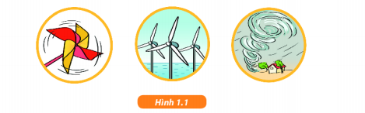
2. Hoàn thành các câu sau đây bằng cách ghi vào vở (hay phiếu học tập) các từ thích hợp trong khung, được đánh số thứ tự từ (1) đến (7). Ví dụ: (1) - ánh sáng.
a) Năng lượng ____ (1) ____ của Mặt Trời chiếu xuống Trái Đất được các loài thực vật hấp thụ để ____ (2) ____ và ____ (3) ____.
b) ____ (4) ____ dự trữ trong pin của điện thoại di động giúp điện thoại ghi và phát ra âm thanh, hình ảnh. ____ (5) ____ lưu trữ trong xăng, dầu cần cho hoạt động của xe máy, ô tô, máy bay, tàu thủy và các phương tiện giao thông khác.
c) Xăng, dầu và các chất đốt (than, gỗ, rác thải, ...) được gọi là nhiên liệu. Chúng giải phóng ____ (6) ____, tạo ra nhiệt và ____ (7) ____ khi bị đốt cháy.
GIẢI
1. Khi năng lượng càng nhiều thì lực tác dụng có thể càng mạnh: ví dụ khi gió nhẹ mang ít năng lượng chỉ làm quay chong chóng, nhưng gió mạng mang năng lượng lớn thì làm quay cánh quạt tua-bin gió, và lốc xoáy phá hủy cả các công trình xây dựng.
Khi năng lượng càng nhiều thì thời gian tác dụng của lực có thể càng dài: khi gió càng kéo dài thì chong chóng và tua bin gió càng quay lâu.
2.
(1) - ánh sáng
(2) - sống
(3) - phát triển
(4) - năng lượng
(5) - năng lượng
(6) - năng lượng
(7) - ánh sáng
Câu 4: Hãy tìm thêm ví dụ về sự truyền năng lượng trong thực tiễn.
GIẢI
Ví dụ:
- Năng lượng từ ánh sáng Mặt Trời làm nóng bình nước đặt ở ngoài trời.
- Năng lượng từ cục pin truyền đến bóng đèn làm nó phát sáng.
- Năng lượng từ đôi chân của một cậu bé truyền đến quả bóng làm nó di chuyển.
Câu 5: Xác định loại hình năng lượng trong hình sau.
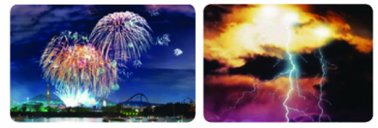

GIẢI
Năng lượng trong hình là năng lượng hóa học và năng lượng điện.
Câu 6: Nhìn quanh phòng học của em để tìm ra những vật đang sử dụng năng lượng. Sắp xếp những thứ tìm thấy theo dạng năng lượng sử dụng tương ứng (điện, nhiệt, âm thanh, ánh sáng). Nêu những gì đang xảy ra đối với các vật đó.
GIẢI
Những vật đang sử dụng năng lượng:
- Điện năng: đèn pin, ti vi, quạt, tủ lạnh
- Nhiệt năng: ấm đun nước, xoong, bình nước nóng
- Ánh sáng: đèn dầu
Câu 7:
1. Gọi tên dạng năng lượng chính được sử dụng trong mỗi tình huống sau đây:
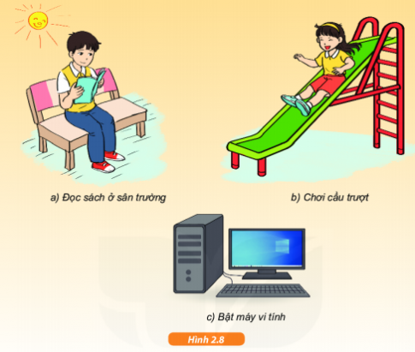
2. Hãy chọn tên dạng năng lượng (ở cột A) phù hợp với phần mô tả (ở cột B). Ví dụ 1 - d.
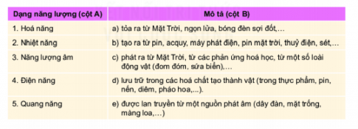

GIẢI
1. Các dạng năng lượng chính được sử dụng:
a) năng lượng áng sáng
b) thế năng hấp dẫn
c) điện năng
2. Ta nối như sau:
1 - d
2 - a
3 - e
4 - b
5 - c
Câu 8:
- Khi trời lạnh, ta thường xoa hai bàn tay vào nhau và thấy tay nóng lên. Tại sao?
- Khi vỗ hai tay vào nhau, ta nghe được tiếng vỗ tay. Trong hoạt động này đã có sự chuyển hóa năng lượng nào?
GIẢI
- Vì khi xoa hai tay vào nhau có sự chuyển hóa năng lượng từ động năng sang nhiệt năng, nhiệt năng này làm tay ta ấm lên
- Khi vỗ hai tay vào nhau, ta nghe được tiếng vỗ tay, trong hoạt động này có sự chuyển hóa năng lượng từ động năng sang năng lượng âm
Câu 9:
1. Gọi tên các dạng năng lượng xuất hiện khi đèn pin được bật sáng (hình 3.2). Vẽ sơ đồ chỉ ra sự chuyển hóa năng lượng (còn được gọi là sơ đồ dòng năng lượng) của đèn pin.
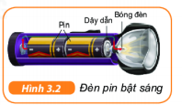
2. Hình 3.3 mô tả một máy sấy tóc đang hoạt động. Mũi tên trên sơ đồ dòng năng lượng cho thấy sự chuyển hóa điện năng thành ba dạng năng lượng khác.
a) Tên ba dạng năng lượng đó là gì?
b) Nêu thêm một thiết bị điện biến đổi điện năng thành các dạng năng lượng khác.
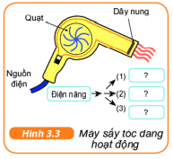
3. Hóa năng có thể chuỷen hóa thành các dạng năng lượng nào?
4. Hoàn thành các câu sau đây bằng cách ghi vào vở (hay phiếu học tập) các từ hoặc cụm từ trong khung thích hợp với các khoảng trống, được đánh số thứ tự từ (1) đến (6).
a) Hóa năng lưu trữ trong thực phẩm, khi ta ăn, được chuyển hóa thành ___(1)___ giúp ta đạp xe.
b) Hóa năng lưu trữ trong que diêm, khi cọ xát với vỏ bao diêm, được chuyển hóa thành ___(2)___ và ___(3)___
c) Hóa năng trong nhiên liệu (xăng, dầu, ) khi đốt cháy được chuyển hóa thành ___(4)___, ___(5)___ và ___(6)___ của máy bay, tàu hỏa.

GIẢI
1. Các dạng năng lượng xuất hiện khi đèn được bật sáng: điện năng; quang năng
Sơ đồ chuyển hóa năng lượng:
hóa năng --> điện năng --> quang năng
2. a) Tên ba dạng năng lượng là: cơ năng; nhiệt năng; năng lượng âm.
b) Các thiết bị biến đổi điện năng thành các dạng năng lượng khác: quạt; ti vi; điện thoại; ...
3. Hóa năng có thể chuyển hóa thành: điện năng, thế năng, nhiệt năng, năng lượng ánh sáng, năng lượng âm, động năng.
4. Ta điền như sau:
(1) - động năng
(2) - nhiệt năng
(3) - năng lượng ánh sáng
(4) - động năng
(5) - điện năng
(6) - thế năng
Câu 10:
1. Thí nghiệm về sự bảo toàn năng lượng
Thực hiện thí nghiệm sau đây để nghiên cứu về sự chuyển hóa và bảo toàn năng lượng trong một chuyển động cơ học.
Chuẩn bị: Hai con lắc (gồm 2 quả cầu giống hệt nhau, treo bằng hai dây nhẹ dài bằng nhau), giá treo cố định, thước mét, tấm bìa đánh dấu hai điểm A, B có cùng độ cao (hình 3.5)
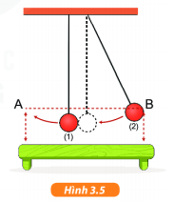
Tiến hành:
- Kéo quả cầu (2) đến điểm B (nằm trong mặt phẳng của tấm bìa như hình 3.6) rồi thả ra.
- Quả cầu (2) chuyển động về vị trí ban đầu va chạm vào quả cầu (1), làm cho quả cầu (1) lên đến vị trí A cùng độ cao với vị trí B.
Thảo luận: Thí nghiệm chứng tỏ điều gì?
2. Một em bé đang chơi xích đu trong sân. Muốn cho xích đu luôn lên tới độ cao ban đầu, thỉnh thoảng người bố phải đẩy vào xích đu (hình 3.6). Tại sao cần làm như thế?
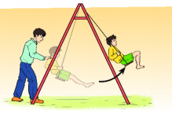
3. Hoàn thành các câu sau đây bằng cách ghi vào vở (hay phiếu học tập) các từ hoặc cụm từ trong khung thích hợp với các khoảng trống, được đánh số thứ tự từ (1) đến (10). Ví dụ (1) - thế năng
a) Khi quả bóng được giữ yên ở trên cao, nó đang có ___(1)___
Khi quả bóng được thả rơi, ___(2)___ của nó được chuyển hóa thành ___(3)___
b) Quả bóng không thể nảy trở lại độ cao ban đầu, nơi nó được thả rơi, bởi vì không phải tất cả ___(4)___ của nó biến thành ___(5)___. Thực tế, luôn có một phần năng lượng của nó được chuyển hóa thành ___(6)___ và ___(7)___ trong khi va chạm.
c) Trong quá trình chuyển động của quả bóng, luôn có sự ___(8)___ từ dạng năng lượng này sang dạng năng lượng khác. Năng lượng toàn phần của quả bóng luôn được ___(9)___ không bao giờ ___(10)___ hoặc được tạo ra thêm.

GIẢI
1. Thí nghiệm chứng tỏ rằng năng lượng không tự sinh ra hoặc tự mất đi mà chỉ truyền từ vật này sang vật khác.
2. Muốn cho xích đu luôn lên tới độ cao ban đầu, thỉnh thoảng người bố phải đẩy vào xích đu vì trong quá trình chuyển động, xích đu và cậu bé va chạm với không khí và lực cản của không khí làm tiêu hao một phần năng lượng của cậu bé và xích đu. Do đó thi thoảng cần phải đẩy vào xích đu để nó lên độ cao ban đầu.
3.
(1) - thế năng (2) - thế năng
(3) - động năng (4) - động năng
(5) - thế năng (6) - điện năng
(7) - năng lượng âm (8) - chuyển hóa
(9) - bảo toàn (10) - tự mất đi
Câu 11:
Trong ba cách đun nước ở hình bên, cách đun nào ít hao phí năng lượng nhất? Tại sao?
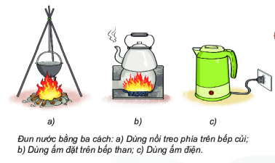

GIẢI
Cách đun nước bằng cách dùng ấm điện ít hao phí năng lượng nhất.
Vì gần như toàn bộ năng lượng cung cấp cho ấm sẽ làm nóng nước và sôi. Ở hai cách đun còn lại có nhiều năng lượng bị tổn thất ra bên ngoài môi trường.
Câu 12:
Trong việc đun sôi nước như hình trên, năng lượng nào là hữu ích, năng lượng nào là hao phí?
GIẢI
Năng lượng làm nóng nước là hữu ích
Năng lượng tổn thất ra bên ngoài môi trường là hao phí
Câu 13:
1. Hãy tìm ví dụ để minh họa cho nhận định trên.
2. Nêu tình huống (ở gia đình, ở lớp học) cho thấy luôn có năng lượng hao phí xuất hiện trong quá trình sử dụng năng lượng. Xác định nguyên nhân gây ra sự hao phí đó.
3. Năng lượng hao phí khi đi xe đạp.
Quan sát hình 4.1, mô tả một học sinh đang đi xe đạp.
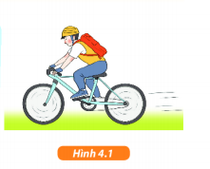
a) Dự đoán xem ở bộ phận nào của xe đạp có thể xảy ra sự hao phí năng lượng nhiều nhất?
b) Dạng năng lượng nào là hữu ích, là hao phí đối với người và xe?
4. Năng lượng hao phí khi ô tô chạy
a) Nêu tên các dạng năng lượng có thể xuất hiện khi ô tô chuyển động trên đường
b) Năng lượng có thể bị hao phí ở các bộ phận nào của ô tô khi nó chuyển động? Những hao phí này ảnh hưởng
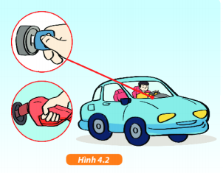

GIẢI
1. Ví dụ: Khi thả quả bóng cao su từ trên cao xuống, sau nhiều lần nảy lên độ cao của nó giảm dần. Vì năng lượng của quả bóng bị hao phí một phần thành nhiệt năng khi quả bóng đập vào đất, một phần truyền cho không khí làm cho các phần tử không khí chuyển động
2. Tình huống cho thấy luôn có năng lượng hao phí:
- Khi dùng quạt điện, sau một thời gian chiếc quạt nóng lên
- Khi đá vào quả bóng, quả bóng chuyển động một lúc sẽ dừng lại.
- Dùng bóng đèn điện để phát sáng, sau một thời gian bóng sẽ nóng lên.
3. a) Bánh xe có thể là bộ phận xảy ra hao phí năng lượng nhiều nhất.
b) Động năng giúp người và xe chuyển động là có ích, nhiệt năng khi bánh xe tiếp xúc với đường là hao phí.
4. a) Năng lượng xuất hiện khi ô tô chạy trên đường: nhiệt năng, động năng, năng lượng âm, năng lượng ánh sáng.
b) Năng lượng bị hao phí ở bánh xe và động cơ của xe.
Câu 14:
Hình bên là cơ cấu nguồn năng lượng dùng để sản xuất điện ở nước ta năm 2015. Theo em năng lượng tái tạo là gì?
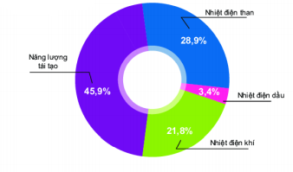
GIẢI
Năng lượng tái tạo là nguồn năng lượng có sẵn trong tự nhiên, liên tục được bổ sung thông qua các quá trình tự nhiên.
Câu 15:
Hãy kể tên các dụng cụ có trong lớp học hoạt động bằng năng lượng lấy từ nguồn năng lượng tái tạo, nguồn năng lượng không tái tạo.
GIẢI
Đồ dùng hoạt động bằng nguồn năng lượng tái tạo:
- Máy nước nóng năng lượng Mặt Trời
- Chong chóng
- Bóng đèn
- Quạt
Đồ dùng hoạt động bằng nguồn năng lượng không tái tạo:
- Xe máy
- Bếp gas
- Lò sưởi
Câu 16:
1. a) Nêu những đặc điểm khác nhau giữa nguồn năng lượng tái tạo và nguồn năng lượng không tái tạo.
b) Những nguồn năng lượng nào sau đây là năng lượng tái tạo: than, xăng, Mặt Trời, khí tự nhiên, gió.
2. Các nhà khoa học dự đoán rằng đến năm 2100 sẽ không còn dầu và than trên Trái Đất. Cuộc sống của chúng ta sẽ thay đổi ra sao khi nguồn nhiên liệu này cạn kiệt?
GIẢI
1.a) Nguồn năng lượng tái tạo là nguồn năng lượng có sẵn trong tự nhiên, liên tục được bổ sung thông qua các quá trình tự nhiên.
Còn nguồn năng lượng không tái tạo phải mất hàng triệu đến hàng trăm triệu năm để hình thành và không thể bổ sung nhanh nên sẽ cạn kiệt trong tương lai gần.
b) Nguồn năng lượng tái tạo là: Mặt Trời, gió.
2. Cuộc sống của ta sẽ rất khó khăn khi nguồn tài nguyên dầu và than bị cạn kiệt. Không còn nhiên liệu để phục vụ nhu cầu di chuyển và sinh hoạt. Khi đó, con người cần tìm ra một nguồn năng lượng tái tạo mới.
Câu 17:
Chỉ ra những chi tiết trong hình bên có sự lãng phí năng lượng. Em hãy đưa ra các gợi ý giúp điều chỉnh hoặc khắc phục sự lãng phí năng lượng đó.
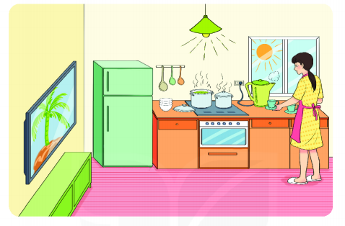
GIẢI
Sự lãng phí năng lượng trong hình:
- Ti vi không dùng nhưng vẫn bật.
- Trời sáng nhưng vẫn bật đèn
- Hai bếp đun đã sôi nhưng không tắt bếp.
- Ấm nước đã sôi những không rút điện
Cần phải tắt các thiết bị sử dụng năng lượng khi đã sử dụng xong hoặc khi không cần thiết.
Câu 18:
1. Theo em, sự lãng phí năng lượng có thường xuyên xảy ra trong lớp học, trong nhà trường không?
2. Hãy thảo luận về các biện pháp tiết kiệm năng lượng trong lớp học.
GIẢI
1. Sự lãng phí năng lượng thường xuyên xảy ra trong lớp học, trong nhà trường.
2. Học tự thảo luận với các bạn bên cạnh.
Câu 19:
1. Những biện pháp nào dưới đây giúp tiết kiệm năng lượng?
a) Sử dụng áng nắng mặt trời để làm khô quần áo ướt thay vì dùng máy sấy khô quần áo.
b) Dùng đèn LED để thắp sáng thay thế đèn huỳnh quang hoặc đèn sợi đốt.
c) Tận dụng ánh sáng tự nhiên thay vì dùng đèn thắp sáng vào ban ngày.
d) Rút phích cắm hoặc tắt thiết bị điện khi không sử dụng.
e) Đóng, mở tủ lạnh hoặc máy điều hòa đúng cách.
g) Bật tivi xem cả ngày.
h) Tắt vòi nước trong khi đánh răng
i) Thu gom các vật dụng (giấy, đồ nhựa, ...) đã dùng có thể tái sử dụng hoặc tái chế.
2. Kẻ bảng 6.1 ra Phiếu học tập. Ghi các biện pháp tiết kiệm năng lượng đã chọn ở câu 1 và đánh dấu X vào các cột thích hợp trong bảng. Ví dụ, biện pháp a) đã được đánh dấu "X" vào các cột mô tả tương ứng để minh họa.

3. Bảng số liệu về thời gian thắp sáng tối đa và điện năng tiêu thụ của một số bóng đèn có độ sáng như sau
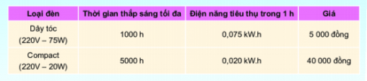
Dựa vào bảng số liệu về hai loại bóng đèn (bảng 6.2), em hãy tính toàn bộ chi phí mua bóng đèn và tiền điện phải trả cho việc sử dụng mỗi loại bóng đèn trên trong 1 năm. Từ đó, đưa ra ý kiến của mình về việc sử dụng tiết kiệm điện năng. Cho biết giá điện là 1500 đồng/kW.h và một năm có 365 ngày, mỗi ngày các đèn hoạt động 12h
GIẢI
1. Những hoạt động giúp tiết kiệm năng lượng: a; b; c; d; e; h; i
2.
Biện pháp | TIết kiệm điện | Tiết kiệm nước | Tiết kiệm nhiên liệu | Dùng nguồn năng  lượng tái tạo
a | X | ? | X | X
b | X | ? | X | ?
c | X | ? | X | X
d | X | ? | X | ?
e | X | ? | X | ?
h | ? | X | ? | X
i | X | X | X | ?
3.
a) Bóng đèn dây tóc:
- chi phí mua bóng đèn: 21900 đồng
- tiền điện phải trả: 429750 đồng
Bóng đèn compact:
- chi phí mua bóng đèn: 35040 đồng
- tiền điện phải trả: 131400 đồng
Qua đó ta thấy được cần hạn chế sử dụng bóng đèn sợi đốt và nên thay thế bằng bóng đèn compact để tiết kiệm điện và tiết kiệm tiền chi tiêu.
Câu 20:
1. Chọn các cụm từ trong khung để điền vào chỗ trống cho phù hợp (ghi vào vở hoặc Phiếu học tập). Mỗi cụm từ chỉ điền được 1 lần.
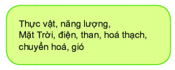
a) Hầu như tất cả năng lượng chúng ta sử dụng hằng ngày trên Trái Đất đều có nguồn học từ ___(1)___
b) Thực vật thu nhận ___(2)___ của ánh sáng mặt trời bằng lá xanh của chúng và ___(3)___ năng lượng đó thành thức ăn mà chúng ta sử dụng để phát triển. Động vật ăn ___(4)___ và lấy năng lượng từ chúng.
c) Dầu, ___(5)___ và khí tự nhiên còn được gọi là nhiên liệu ___(6)___ được hình thành từ phần còn lại của thực vật và động vật đã chết bị chôn vùi trong lòng đất từ hàng triệu năm trước.
d) Sức nóng của Mặt Trời làm cho không khí trong khí quyển chuyển động, tạo ra năng lượng ___(7)___ và sóng biển. Chúng ta có thể sử dụng năng lượng gió để sản xuât ___(8)___
GIẢI
(1) - Mặt Trời
(2) - năng lượng
(3) - chuyển hóa
(4) - thực vật
(5) - than
(6) - hóa thạch
(7) - gió
(8) - điện
Câu 21:
Vẽ hai cột, cột (1) là động năng và cột (2) là thế năng trên Phiếu học tập. Sắp xếp các tình huống dưới đây (ghi các mẫu a, b, c, ...) vào đúng cột.
a) Một vận động viên nhảy sào đang chạy lấy đà.
b) Một khinh khí cầu đang lơ lửng trên không trung ở một độ cao không đổi.
c) Một diễn viên xiếc biểu diễn nhảy lên bạt nhún lò xo, đang bật lên đến điểm cao nhất.
d) Một vận động viên môn nhảy cầu đứng trên ván nhảy, chuẩn bị nhảy xuống nước.
GIẢI
Động năng | Thế năng
a) Một vận động viên nhảy sào đang chạy lấy đà.  d) Một vận động viên môn nhảy cầu đứng trên ván nhảy, chuẩn bị nhảy xuống nước. | b) Một khinh khí cầu đang lơ lửng trên không trung ở một độ cao không đổi.  c) Một diễn viên xiếc biểu diễn nhảy lên bạt nhún lò xo, đang bật lên đến điểm cao nhất.  d) Một vận động viên môn nhảy cầu đứng trên ván nhảy, chuẩn bị nhảy xuống nước.

Câu 22: Nêu tên ba thiết bị trong đó có sự chuyển hóa năng lượng.
a) Từ gió thành điện năng
b) Từ hóa năng thành quang năng
c) Từ điện năng thành quang năng, nhiệt năng và động năng.
GIẢI
a) Từ gió thành điện năng: tua bin gió, cối xay gió,
b) Từ hóa năng thành quang năng: đèn pin, pháo hoa, diêm, ...
c) Từ điện năng thành quang năng, nhiệt năng và động năng: máy sấy tóc, xe điện, ...
Câu 23: Ghi nội dung trong bảng 7.1 ra Phiếu học tập và điền tên các dạng năng lượng thích hợp vào các ô trống trong bảng.
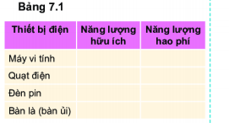

GIẢI
Thiết bị điện | Năng lượng hữu ích | Năng lượng hao phí
Máy vi tính | quang năng, đồng năng | nhiệt năng
Quạt điện | động năng | nhiệt năng, năng lượng âm
Đèn pin | quang năng | nhiệt năng
Bàn là (bàn ủi) | nhiệt năng | nhiệt năng (nhiệt năng tỏa ra môi trường ngoài)

Câu 24: Điện năng là một dạng năng lượng rất hữu ích vì nó sạch, dễ vận chuyển và dễ dàng sử dụng.
a) Đưa ra ý kiến của em về lợi thế và bất lợi của việc vận chuyển và sử dụng năng lượng điện.
b) Mô tả những khó khăn em sẽ gặp khi nhà của em mất điện.
GIẢI
a) Lợi thế: không thải khói bụi, khí độc ra môi trường; dễ dàng sử dụng; dễ dàng vận chuyển; có công suất lớn; ...
Bất lợi: tiềm tàng mối nguy hiểm chết người; giá thành cao; ...
b) Khi mất điện thì các thiết bị, đồ dùng trong nhà hầu như là đồ điện nên sẽ không dùng được, cuộc sống và sinh hoạt bị trì trễ, ...

chủ đề 3:
TRÁI ĐẤT VÀ BẦU TRỜI

Câu 1: Có người hay nói ban ngày Mặt Trời chuyển động trên bầu trời từ Đông sang Tây. Em nghĩ gì về điều này?
GIẢI
Thực ra là chúng ta ở Trái Đất và Trái Đất quay xung quanh Mặt Trời, do đó ta có cảm giác ban ngày Mặt Trời chuyển động trên bầu trời từ Đông sang Tây
Câu 2: Tìm thêm ví dụ về chuyển động nhìn thấy và chuyển động thực
GIẢI
Ví dụ khi ta ngồi trên tàu hỏa, quan sát thấy hàng cây bên đường đang đi về phía ta. Chuyển động của hàng cây là chuyển động nhìn thấy, còn chuyển động của ta trên tàu hỏa là chuyển động thực
Câu 3:
1. Theo em, có thể giải thích hiện tượng từ Trái Đất nhìn thấy Mặt Trời chuyển động từ Đông sang Tây bằng cách khác được không? Hãy sử dụng nội dung đã học ở mục I để giải thích hiện tượng này.
2. Hình 1.2 có mô tả đúng sự quay của Trái Đất quanh trục của nó không?
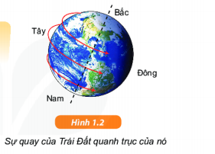
3. Mặt Trời lúc nào cũng chiếu sáng Trái Đất. Tại sao trên Trái Đất lại có ngày và đêm liên tiếp? Hãy dùng mô hình quả địa cầu được chiếu sáng bởi ánh sáng Mặt Trời để minh họa câu trả lời của em.
4. Hình 1.3 là ảnh chụp Trái Đất từ vệ tinh nhân tạo. Mỗi ảnh chỉ ghi được các vùng lãnh thổ của một nửa Trái Đất. Tại sao? Hai ảnh này được chụp cách nhau ít nhất là bao nhiêu giờ?
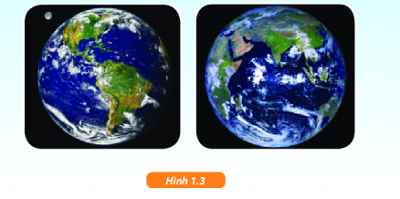

GIẢI
1. Giải thích: Vì Trái Đất tự quay quanh chính nó chiều từ Tây sang Đông, do đó chuyển động nhìn thấy của Mặt Trời quanh Trái Đất có chiều ngược lại là từ Đông sang Tây.
2. Hình 1.2 mô tả đúng sự quay của Trái Đất quang trục của nó.
3. Mặt Trời lúc nào cũng chiếu sáng Trái Đất nhưng trên Trái Đất lại có ngày và đêm liên tiếp là do Trái Đất lúc nào cũng quay quanh trục của nó nên khi quanh phần nhận được ánh sáng sẽ là ban ngày, phần không nhận được ánh sáng là ban đêm xen kẽ nhau tạo ra ngày và đêm liên tiếp.
4. Mỗi ảnh chỉ ghi được các vùng lãnh thổ của một nửa Trái Đất. Hai ảnh này chụp cách nhau ít nhất là 12 tiếng.
Câu 4: Spút-nhích là vệ tinh nhân tạo đầu tiên được Liên Xô (cũ) phóng lên bầu trời vào năm 1957, bay được 1440 vòng quanh Trái Đất, mỗi vòng hết 96 phút 17 giây. Spút-nhích có phải là một thiên thể không? Tại sao?
GIẢI
Spút-nhích không là một thiên thể. Vì nó là do nhân tạo, không phải vật thể tự nhiên.
Câu 5: Em hãy mô tả các hình dạng của Mặt Trăng mà em đã nhìn thấy vào ban đêm. Vì sao chúng ta nhìn thấy Mặt Trăng có hình dạng khác nhau?
GIẢI
Các hình dạng của Mặt Trăng vào ban đêm: Trăng tròn, Trăng khuyết, Trăng bán nguyệt, Trăng lưỡi liềm, Không trăng.
Chúng ta nhìn thấy Mặt Trăng có hình dạng khác nhau do phần bề mặt Mặt Trăng hướng về phía Trái Đất mà ở Trái Đất nhìn thấy, được mặt trời chiếu sáng có diện tích khác nhau mỗi khi được chiếc sáng.
Câu 6: 1. Em có nhận xét gì về Trăng khuyết ở nửa đầu tháng và ở nửa cuối tháng.
2. Giữa hai lần Trăng tròn liên tiếp cách nhau bao nhiêu tuần?
GIẢI
1.
Giống nhau: Hình dạng đều là Trăng khuyết
Khác nhau: Trên hành trình đến trăng tròn, chúng ta sẽ thấy tỷ lệ lớn dần lên từ trăng khuyết đầu tháng ở nửa được chiếu sáng của mặt trăng, và hiện tượng này được gọi là trăng tròn dần. Khi chuyển từ trăng tròn đến trăng khuyết cuối tháng, chúng ta sẽ nhìn thấy tỷ lệ nhỏ dần đi ở phần được chiếu sáng của mặt trăng; hiện tượng này được gọi là trăng khuyết dần.
2. Giữa hai lần Trăng tròn liên tiếp cách nhau 4 tuần.
Câu 7: Mặt Trăng quay quanh Trái Đất, mất khoảng một tháng để đi hết một vòng.
? Vẽ một sơ đồ cho thấy vị trí của Mặt Trời, Mặt Trăng và Trái Đất khi ta quan sát thấy bán nguyệt.
GIẢI
Học sinh tự vẽ.
Câu 8: Em đã biết Trái Đất quay quanh Mặt Trời, Mặt Trăng quay quanh Trái Đất. Vậy còn những thiên thể nào khác quay quanh Mặt Trời không?
GIẢI
Còn nhiều thiên thể quay quanh Mặt Trời: Thủy Tinh, Kim Tinh, Hỏa Tinh, ...
Câu 9:
1. Hành tinh nào gần Mặt Trời nhất, hành tinh nào xa Mặt Trời nhất?
2. Lực hấp dẫn gây ra chuyển động của tám hành tinh xung quanh Mặt Trời phụ thuộc vào khối lượng và khoảng cách đến Mặt Trời của các hành tinh. Theo em dự đoán, thời gian quay quanh Mặt Trời của các hành tinh có giống nhau không?
GIẢI
1. Thủy tinh gần Mặt Trời nhất, Hải Vương tinh xa Mặt Trời nhất.
2. Thời gian quay quanh Mặt Trời của các hành tinh không giống nhau.

Câu 10:
1. Người ta vẫn nói sao Hỏa, sao Kim sao Thổ, ... đều là các ngôi sao trong hệ Mặt Trời. Nói như thế đúng hay sai? Tại sao?
2. Vì sao ta nhìn thấy các hành tinh trong hệ Mặt Trời? Em hãy giải thích bằng hình vẽ.
3. Nếu như em đứng trên Hải Vương tinh, sẽ nhìn thấy Mặt Trời lớn hơn hay nhỏ hơn so với khi ở Trái Đất?
GIẢI
1. Người ta vẫn nói sao Hỏa, sao Kim, sao Thổ, ... đều là các ngôi sao trong hệ Mặt Trời. Nói như thế là sai. Vì chúng là các hành tinh chứ không phải sao.
2. Ta nhìn thấy các hành tinh trong hệ Mặt Trời vì chúng không thể tự phát sáng nhưng chúng nhận được ánh sáng từ Mặt Trời và phản xạ lại nên ta có thể thấy chúng.
3. Nếu như em đứng trên Hải Vương tinh, sẽ nhìn thấy Mặt Trời nhỏ hơn so với khi ở Trái Đất. Vì Trái Đất gần Mặt Trời hơn Hải Vương tinh

Câu 11: Em đã từng nghe kể chuyện về dải Ngân Hà chưa? Em nhìn thấy dải Ngân Hà khi nào? Em có thể mô tả về nó không?
GIẢI
Em đã từng được nghe chuyện về dải Ngân Hà, em nhìn thấy nó trên báo và mạng internet. Ngân Hà gồm hàng trăm tỉ thiên thể liên kết với nhau bằng lực hấp dẫn.

Câu 12: Theo em, dùng tên Ngân Hà để gọi tập hợp các thiên thể trong đó có Hệ Mặt Trời của chúng ta có hoàn toàn chính xác không? Tại sao?
GIẢI
Dùng tên Ngân Hà để gọi tập hợp các thiên thể trong đó có Hệ Mặt Trời của chúng ta không hoàn toàn chính xác.
Vì hệ Mặt Trời của chúng ta nằm ở gần rìa của một trong 4 vòng xoắn của Ngân Hà nên từ Trái Đất ta chỉ nhìn thấy một mẩu của vòng xoắn này và thấy nó giống một dòng sông.
Câu 13: Theo em dải Ngân Hà có chuyển động trên bầu trời đêm như các sao mà ta nhìn thấy không?
GIẢI
Dải Ngân Hà không chuyển động trên bầu trời đêm như các sao mà ta nhìn thấy. Vì Hệ Mặt Trời có kích thước vô cùng nhỏ bé so với kích thước của Ngân Hà.

Câu 14: Trả lời các câu hỏi sau:
a) Mặt Trời mọc ở hướng nào?
b) Vào ban ngày, chúng ta thấy Mặt Trời dường như di chuyển ngang qua bầu trời vì:
A. Mặt Trời quay quanh Trái Đát mỗi ngày một vòng
B. Trái Đất quay quanh Mặt Trời mỗi ngày một vòng
C. Trái Đất quanh quang nó mỗi ngày một vòng
D. Mặt Trời quay quang nó mỗi ngày một vòng
c) Mô tả cách mà các vì sao di chuyển trên bầu trời vào ban đêm.
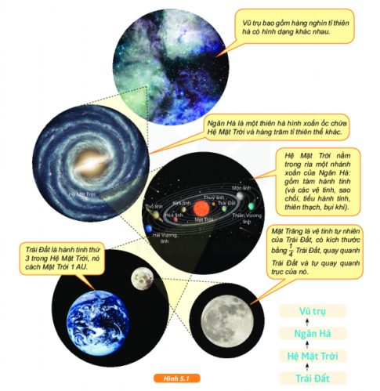

GIẢI
a) Mặt Trời mọc ở hướng Đông.
b) Chọn B. Trái Đất quay quanh Mặt Trời mỗi ngày một vòng
Câu 15:Tìm các từ trong ngoặc (Mặt Trăng, Mộc tinh, Ngân hà, Trái Đất, Mặt Trời) thích hợp cho các chỗ trống cho mỗi câu hỏi bên dưới (ghi câu trả lời của em vào vở)
a) Mặt Trăng quay quanh ...
b) Tên thiên hà của chúng ta là ...
c) Trong danh sách trên, ... là một vì sao
d) Trong danh sách trên, ... là một hành tinh
e) Trong danh sách trên, ... là một nguồn sáng
g) Trong danh sách trên, ... là một phần của hệ Mặt Trời
GIẢI
a) Mặt Trăng quay quanh Trái Đất
b) Tên thiên hà của chúng ta là Ngân Hà
c) Trong danh sách trên, Mặt Trăng là một vì sao
d) Trong danh sách trên, Mộc tinh là một hành tinh
e) Trong danh sách trên, Mặt Trời là một nguồn sáng
g) Trong danh sách trên, Mặt Trời là một phần của hệ Mặt Trời
Câu 16: Sơ đồ hình 5.2 mô tả vị trí của Mặt Trời và Hỏa tinh. Chúng ta thấy Hỏa tinh vì nó phản chiều ánh sáng Mặt Trời. Hãy chép sơ đồ vào vở và vẽ đường đi của ánh sáng đã giúp ta nhìn thấy Hỏa tinh.
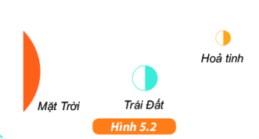

GIẢI
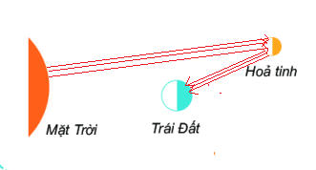

BỘ CÁNH DIỀU

Chủ đề 1:
LỰC

Câu 1: Quan sát hình 26.1 và cho biết ai đang đẩy, ai đang kéo
GIẢI
Người trong bức tranh a. đang kéo
Người trong bức tranh b. đang đẩy
Câu 2:
1/ Hãy tìm một số ví dụ về sự đẩy và sự kéo trong thực tế
2/ Hãy nêu ví dụ về lực tác dụng lên vật:
- Làm thay đổi tốc độ của vật
- Làm thay đổi hướng di chuyển của vật
- Làm vật biến dạng
- Làm thay đổi tốc độ của vật và làm vật biến dạng
GIẢI
1/ Một số ví dụ về sự đẩy và sự kéo trong thực tế: Đá bóng, đánh cầu lông, kéo xe, đẩy xe lên dốc, kéo co,...
2/ Ví dụ về lực tác dụng lên vật:
- Làm thay đổi tốc độ của vật: chiếc xe đang chạy, tăng ga xe sẽ chạy nhanh hơn
- Làm thay đổi hướng di chuyển của vật: vợt đỡ quả bóng tennis làm thay đổi hướng di chuyển của quả bóng
- Làm vật biến dạng: Tay nên hai đầu của lò xo làm lò xo biến dạng, ném quả bóng cao su vào tường làm quả bóng biến dạng...
- Làm thay đổi tốc độ của vật và làm vật biến dạng: dùng vợt đánh quả bóng tennis khi đó sẽ làm biến dạng and biến đổi chuyển động.
Câu 3:
1/ Lực kế lò xo ở hình 26.6 có giới hạn đo và độ chia nhỏ nhất là bao nhiêu?
2/ Quan sát hình 26.6, thảo luận về cấu tạo của lực kế lò xo
3/ Em hãy lập kế hoạch và thực hiện kế hoạch đo được lực kéo một vật theo phương thức nằm ngang bằng lực kế lò xo.
GIẢI
1/ Lực kế lò xo ở hình 26.6 có giới hạn đo là 5 N và độ chia nhỏ nhất là 0,1 N
2/ Cấu tạo của lực kế lò xo: Lực kế lò xo có một đầu gắn vào thân lực kế, đầu kia gắn với cái chỉ thị. Đầu còn lại của cái chỉ thị có móc treo. Trên thân lực kế có vạch chia độ.
3/ Kế hoạch đo thực hiện một vật theo phương nằm ngang bằng lực kế lò xo:
- Bước 1: Ước lượng lực mạnh hay yếu để chọn lực kế phù hợp
- Bước 2: Điều chỉnh cho cái chỉ thị của lực kế chỉ đúng số 0
- Bước 3: Cho lực cần đo tác dụng vào lò xo lực kế. Treo hoặc giữ cố định phần thân của lực kế sao cho lực kế dọc theo phương nằm ngang
- Bước 4: Đọc và ghi kết quả theo vạch chia gần nhất với chỗ đánh dấu ở cái chỉ thị.
Câu 4:
Hãy biểu diễn các lực sau trên hình vẽ:
a. Một người đẩy cái hộp với lực 1 N và một người đẩy cái hộp với lực 2 N
b. Một xe đầu kéo đang kéo một thùng hàng với lực 500 N
GIẢI
a. Biểu diễn lực: Một người đẩy cái hộp cái hộp với lực 1 N và một người đẩy cái hộp với lực 2 N
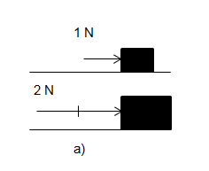
b. Một xe đầu kéo đang kéo một thùng hàng với lực 500 N
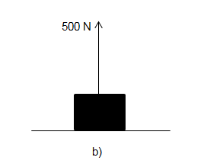
Câu 5:
Treo một vật nhỏ băng sắt vào giá đỡ như hình 27.1a.
a) Dùng tay kéo nhẹ vật để dây treo lệch khỏi phương thắng đứng như hình 27. lb. Buông tay cho vật trở lại đứng vên như cũ.
b) Đưa từ từ một thanh nam châm lại gần vật sao cho dây treo lệch khỏi phương thẳng đứng như hình 27.1c.
Đề làm cho dây treo vật lệch khỏi phương thẳng đứng có nhất thiết phải chạm thanh nam châm vào vật không?
GIẢI
Đề làm cho dây treo vật lệch khỏi phương thẳng đứng không nhất thiết phải chạm thanh nam châm vào vật. Vì nam châm khi đặt gần vật bằng sắt sẽ tạo ra lực hút
Câu 6: Hãy lấy ví dụ khác nhau về lực tiếp xúc mà em biết.
GIẢI
Ví dụ về lực tiếp xúc:
- Người thợ rèn dùng búa đập vào thanh sắt nung
- Cầu thủ đá bóng, cầu thủ đẩy quả bóng lên rổ
- Chạm tay vào gối bông, người ngồi lên ghế sofa
- Cần kéo kéo hàng
- Đẩy xe lên dốc
- Kéo co
- Tay bật công tắc điện
Câu 7: Hãy lấy ví dụ về lực không tiếp xúc mà em biết.
GIẢI
Ví dụ về lực không tiếp xúc:
- Gió từ quạt điện khiến tờ giấy bay
- Lực hấp dẫncủa Trái Đất (đinh luật vạn vật hấp dẫn: Trong vũ trụ mọi vật đều hút nhau với một lực gọi là lực hấp dẫn. Lực hấp dẫn là lực tác dụng từ xa qua khoảng không gian giữa các vật)
- Nam châm để gần thanh sắt
Câu 8:
Đẩy một khối gỗ trượt trên mặt bàn. Cho dù được đây mạnh trên bàn nhẫn, khối gỗ vẫn chuyển động chậm dần rồi dừng lại. Các vật chuyển động khác như xe máy, ô tô cũng tương tự, nếu bị tắt động cơ, chúng cũng chuyển động chậm dần rồi dừng lại. Lực nào làm khối gỗ trên hình 28.1 dừng lại?
GIẢI
Khi đẩy hoặc kéo vật này chuyển động trên bề mặt của vật kia, giữa hai vật xuất hiện lực ma sát chống lại sự chuyển động đó. Trong những trường hợp như thế, lực ma sát cản trở chuyển động.
Câu 9:
Ví dụ về lực ma sát trượt trong khoa học và đời sống
GIẢI
Ví dụ về ma sát trượt trong khoa học và đời sống:
- Ma sát giữa bánh xe và mặt đường để dừng chuyển động.
- Ma sát giữa dây đàn với tay hay móng, hay dụng cụ đánh đàn.
- Lực ma sát giữa các chi tiết máy trượt trên nhau là lực ma sát trượt.
- Khi chuyển các kiện hành từ trên xe hàng xuống đất bằng mặt phẳng nghiêng thì giữa kiện hàng và mặt phẳng nghiêng có ma sát trượt.
- Khi trượt từ từ trên cầu trượt xuống đất thì có lực ma sát trượt giữa lưng ta với mặt cầu trượt.
- Khi ta viết phấn lên bảng thì giữa đầu viên phấn với mặt bảng có lực ma sát trượt.
- Ma sát giữa trục quạt bàn với ổ trục.
Câu 10:
1. Vì sao trong thí nghiệm này, dù có lực kéo nhưng khối gỗ vẫn đứng yên?
2/ Hãy tưởng tượng em đẩy một hộp trượt trên sàn nhà. Ban đầu, khi hộp đứng yên, em cần đẩy mạnh để hộp chuyển động. Khi hộp đã bắt đầu chuyển động, em có thể đẩy nhẹ hơn mà hộp vẫn chuyển động. Em hãy giải thích vì sao lại như vậy.
GIẢI
1/ Trong thí nghiệm này, dù có lực kéo nhưng khối gỗ vẫn đứng yên vì lực đẩy nhỏ hơn lực ma sát trượt
2/ Khi hộp đã bắt đầu chuyển động, em có thể đẩy nhẹ hơn mà hộp vẫn chuyển động vì lúc hộp đã trượt, lực ma sát giữa nó và mặt bàn là lực ma sát trượt. Lực này tác dụng vào bề mặt của hộp theo hướng ngược với hướng chuyển động của bề mặt hộp. Độ lớn của lực ma sát trượt nhỏ hơn độ lớn của lực ma sát nghỉ cực đại.
Câu 11:
1/ Hãy tìm thêm ví dụ về lực ma sát cản trở chuyển động.
2/ Hãy vẽ phác thảo bàn chân đẩy vào mặt đất theo hình 28.5. Vẽ một mũi tên biểu diễn lực ma sát giúp bàn chân không bị trượt.
3/ Hãy lấy ví dụ về việc ma sát giúp thúc đẩy chuyển động trong đời sống.
Giải thích vì sao khi đi chân trần trên đường đất trơn thì rất khó đi, thậm chí không thể đi nổi.
4/ Hãy lấy ví dụ về ảnh hưởng của lực ma sát (có lợi và có hại) trong giao thông với các trường hợp sau đây:
- Người đi bộ
- Xe đạp chuyển động trên đường
- Xe lửa (tàu hỏa) chạy trên đường ray
GIẢI
1/ Ví dụ về lực ma sát cản trở chuyển động:
- Lực ma sát ở phanh xe máy và lực ma sát giữa lốp xe với đường làm xe máy chuyển động chậm dần và dừng lại
- Trục quay có ổ bị làm giảm ma sát trượt chuyển động quay của bánh xe
2/ Biểu diễn lực ma sát:
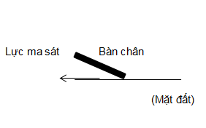
3/
- Ví dụ về việc ma sát giúp thúc đẩy chuyển động trong đời sống:
- Mặt lốp xe trượt trên mặt đường.
- Ma sát sinh ra khi quả bóng lăn trên sân
- Ma sát sinh ra ở các viên bi đệm giữa trục quay và ổ trục.
- Khi đi chân trần trên đường đất trơn thì rất khó đi, thậm chí không thể đi nổi vì đường đất trơn có độ ma sát kém.
4. Ví dụ về ảnh hưởng của lực ma sát (có lợi và có hại) trong giao thông với các trường hợp:
- Người đi bộ: Giày đi mãi đế giày bị mòn vì ma sát giữa mặt đường và đế giày làm mòn đế, ma sát nghỉ giúp giữ bàn chân không bị trơn trượt khi bước đi trên mặt đường
- Xe đạp chuyển động trên đường: Khi phanh xe, bánh xe ngừng quay. Mặt lốp trượt trên đường xuất hiện ma sát trượt làm xe nhanh chóng dùng lại.
- Xe lửa (tàu hỏa) chạy trên đường ray: người ta rải đá dăm lên đường ray, ma sát của đá giúp đường ray được cố định, giảm tải tốt hơn.
Câu 12:
1/ Em hãy tìm các ví dụ về vật hay con vật chuyển động nhanh trong nước nhờ có hình dạng giảm được lực cản
2/ Kết quả thu được cho thấy lực cản do nước tác động vào xe lớn hơn hay nhỏ hơn lực cản do không khí tác động vào xe?
3/
1. Em hãy cho biết trong các hiện tượng sau đây, ma sát có lợi hay hại:
a) Khi đi trên sàn nhẵn mới lau ướt đễ bị ngã.
b) Bảng trơn, viết phần không rõ chữ.
2. Phải làm thế nào để tăng ma sát có lợi hay giảm ma sát có hại trong các trường hợp trên? Vi sao?
GIẢI
1/ Ví dụ về vật hay con vật chuyển động nhanh trong nước nhờ có hình dạng giảm được lực cản:
- Cá ép vây sát vào mình để giảm bớt lực cản chuyển động.
- Cá măng bơi trong nước nhanh hơn nhiều so với các loài cá khác vì hình dạng thuôn nhọn của đầu cá măng ít bị lực cản của nước, vì vậy cá măng bơi rất nhanh.
- Rắn, lươn, trạch có dạng thuôn nhọn, ít bị lực cản của nước
2/ Kết quả thu được cho thấy lực cản do nước tác động vào xe lớn hơn lực cản do không khí tác động vào xe
3/
1. Giải thích các hiện tượng:
a. Sàn mới lau rất trơn, vì vậy khi đi trên sàn mới lau thì ma sát nghỉ giữa bàn chân với đá hoa nhỏ, làm người dễ trượt ngã. Lực ma sát trong trường hợp này là có lợi.
b. Bảng trơn thì phấn dễ trượt trên bảng, nên lượng phấn bám vào bảng không nhiều, nên khi viết không rõ chữ. Lực ma sát trong trường hợp này lực ma sát có lợi.
2. Một số biện pháp hạn chế ma sát có hại:
a. Đi dép hoặc giày có khía sâu
b. Để khô bảng, lau bảng bằng giẻ ẩm và lau lại bằng giẻ khô
Câu 13:
Khi buông tay, quả bóng em đang cầm trong tay rơi xuống đất. Nếu em tung quả bóng lên cao, sức hút nào làm cho quả bóng sau khi chuyển động lên cao lại rơi xuống đất?
GIẢI
Trọng lực (lực hấp dẫn)
Câu 14:
Dựa vào kết quả thí nghiệm của mình, em hãy cho biết: Khi tăng khối lượng treo vào đầu dưới của lò xo thì độ giãn của lò xo thay đổi như thế nào
GIẢI
Dựa vào kết quả thí nghiệm ta thấy: Khi tăng khối lượng treo vào đầu dưới của lò xo thì độ giãn của lò xo cũng thay đổi (dài hơn). Tỉ lệ tăng độ dài của lò xo tỉ lệ thuận với tỉ lệ tăng khối lượng của quả kim loại
Câu 15:
1/ Trên hộp bánh có ghi: Khối lượng tịnh 502g". Có phải số đó chỉ lượng bánh trong hộp?
2/ Hãy tìm từ và số ( lượng, 502 g, khối lượng) cho trong khung thích hợp với chỗ có dấu (?) trong các câu sau:
Mọi vật đều có (?)
Khối lượng của bánh chứa trong hộp là (?)
Khối lượng của một vật chỉ (?) chất chứa trong vật
3/ Hãy ước lượng khối lượng của em
Làm thế nào để em đo được khối lượng của mình?
4/ Trước một chiếc cầu có biển báo như hình 29.2. Theo em nếu không làm đúng như biển báo thì gây hại cho cầu như thế nào?
GIẢI
1/ Trên hộp bánh có ghi: Khối lượng tịnh 502g" ssố đó chỉ khối lượng bánh trong hộp
2/ Điền từ:
- Mọi vật đều có khối lượng
- Khối lượng của bánh chứa trong hộp là 502 g
- Khối lượng của một vật chỉ lượng chất chứa trong vật
3/ Ước lượng khối lượng của em:
Để đo được khối lượng của mình: sử dụng cân y tế hoặc cân đồng hồ để đo khối lượng cơ thể
4/ Trước một chiếc cầu có biển báo như hình 29.2 là biển báo giới hạn khối lượng của các phương tiện khi đi qua cầu. Nếu không làm đúng như biển báo thì cầu nhanh chóng xuống cấp, dẫn tới sập cầu.

chủ đề 2:
NĂNG LƯỢNG

Câu 1:
Năng lượng mặt trời có ở khắp mọi nơi xung quanh chúng ta và ngay cả trong cơ thể mỗi người. Em có biết rằng, trong sản xuất và đời sống, chúng ta dùng nhiều dạng năng lượng khác nhau không?
GIẢI
Một số dạng năng lượng:
- Động năng
- Năng lượng điện
- Năng lượng nhiệt
- Năng lượng ánh sáng
- Thế năng đàn hồi
Câu 2:
1/ Trong nhà em thường sử dụng những dạng năng lượng nào sau đây?
2/ Hãy sắp xếp các năng lượng sau đây vào nhóm năng lượng gắn với chuyển động hoặc nhóm năng lượng lưu trữ: động năng của vật; năng lượng của thức ăn; năng lượng của gió đang thổi; năng lượng của xăng dầu; năng lượng khi cánh cung bị uốn cong; năng lượng của dòng nước chảy.
3/ Hãy kể tên một số dạng năng lượng có liên quan đến chuyển động của chiếc thuyền buồm (hình 30.1)
GIẢI
1/ Một số năng lượng thường được sử dụng trong nhà:
- Năng lượng điện: điện sử dụng trong các thiết bị điện trong nhà (quạt, nồi cơ điện, máy sấy tóc...)
- Năng lượng nhiệt: lửa từ việc đốt than, củi, bếp ga giúp đun nước, thức ăn
- Năng lượng ánh sáng: ánh sáng của bóng đèn, ánh sáng từ nến, đèn pin, ngọn lửa,...
- Năng lượng âm thanh: Tiếng đàn, tiếng hát, tiếng nhạc,...
- Thế năng đàn hồi: Mũi tên được gắn vào cung, dây cung đang căng, lò xo đang bị nén
- Thế năng hấp dẫn: Qủa mít ở trên cây, nước chảy từ trên cao xuống
2/
- Nhóm năng lượng gắn với chuyển động: động năng của vật, năng lượng của gió đang thổi, năng lượng khi cánh cung bị uốn cong, năng lượng của dòng nước chảy.
- Nhóm năng lượng lưu trữ: năng lượng của thức ăn; năng lượng của xăng dầu
3/ Một số dạng năng lượng có liên quan đến chuyển động của chiếc thuyền buồm:
- Động năng: thuyền di chuyển nhờ gió, nước biển; lực kéo của người tác dụng vào dây buồm
- Năng lượng âm thanh: tiếng buồm phát ra khi gió thổi
Câu 3:
1/ a. Thế năng hấp dẫn của vật M ở hình nào lớn hơn: hình 30.2a hay hình 30.2c?
b. Lò xo bị nén với lực lớn hơn ở hình nào: hình 30.2b hay hình 30.2d?
2/ Hãy lấy ví dụ về năng lượng và tác dụng lực
GIẢI
1/
a. Thế năng hấp dẫn ở vật M trong hình 30.2c lớn hơn vật M trong hình 30.2a
b. Lò xo bị nén với lực lớn hơn ở hình 30.2d
2/ Ví dụ về năng lượng và tác dụng lực:
- Năng lượng mặt trời: chiếu sáng, sưởi ấm, dùng cho máy nước nóng trong sinh hoạt và bể bơi, phục vụ cho nấu nướng
- Năng lượng nhiệt: sử dụng trong các lò nung, sưởi ấm, nấu nướng, sử dụng cho một số động cơ máy.
Câu 4:
1/ Tìm từ thích hợp với chỗ ? ở câu b theo mẫu ở câu a dưới đây
a. Năng lượng của nhiên liệu trong ô tô chuyển thành động năng của ô tô đang chuyển động.
b. Năng lượng điện chuyển thể thành năng lượng ? phát ra từ đèn điện
2/ Vào mùa đông, khi xoa hai lòng bàn tay với nhau, sau đó áp lòng bàn tay vào má, ta thấy ấm hơn. Thảo luận với bạn để chỉ ra sự chuyển dạng năng lượng chủ yếu khi đó. Nêu tên dạng năng lượng truyền từ hai tay lên má trong động tác kể trên.
GIẢI
1/ Điền từ thích hợp:
a. Năng lượng của nhiên liệu trong ô tô chuyển thành động năng của ô tô đang chuyển động.
b. Năng lượng điện chuyển thể thành năng lượng ánh sáng phát ra từ đèn điện
2/ Vào mùa đông, khi xoa hai lòng bàn tay với nhau, sau đó áp lòng bàn tay vào má, ta thấy ấm hơn. Hiện tượng này đã có sự chuyển hóa năng lượng từ cơ năng sang nhiệt năng. Đây là sự thực hiện công.
Câu 5:
Nêu tên năng lượng có ích và năng lượng hao phí khi sử dụng bếp gas để nấu ăn
GIẢI
Khi sử dụng bếp gas để nấu ăn:
- Năng lượng có ích là: năng lượng của khí gas làm chín thức ăn.
- Năng lượng hao phí là: năng lượng nhiệt khi làm nóng nồi/xoong; năng lượng nhiệt tỏa ra ngoài,

Câu 6:
1/ Trong các hành động sau hành động nào gây lãng phí năng lượng, hành động nào việc tiết kiệm năng lượng?
- Tắt tất cả các thiết bị trong lớp học khi ra về
- Đặt điều hòa trong không khí ở mức dưới 25 độ C vào những ngày mùa hè nóng lực
- Bật tất cả bóng điện ở hành lang lớp học trong các giờ học.
2/ Từ hay cụm từ nào sau đây: năng lượng hóa học, động năng, năng lượng nhiệt, năng lượng điện thích hợp với vị trí có dấu [?] trong mỗi hình dưới đây?
a. Năng lượng của thức ăn chuyển thành [?] của người đạp xe
b. Năng lượng điện chuyển thành năng lượngj có ích là động năng của cánh quạt và năng lượng hao phí là [?] khi sử dụng quạt điện
c. Năng lượng gió chuyển thành năng lượng có ích là [?] trong quá trình sản xuất điện
3/ Đề xuất biện pháp sử dụng tiết kiệm năng lượng điện dùng các thiết bị sau đây: đèn điện, ti vi, điều hòa không khí, bếp điện/ bếp từ/ lò vi sóng.
GIẢI
1/ Hành động sau hành động gây lãng phí năng lượng:
- Tắt tất cả các thiết bị trong lớp học khi ra về
- Đặt điều hòa trong không khí ở mức dưới 25 độ C vào những ngày mùa hè nóng lực
Hành động việc tiết kiệm năng lượng:
- Bật tất cả bóng điện ở hành lang lớp học trong các giờ học.
2/ Điền cụm từ phù hợp: năng lượng hóa học, động năng, năng lượng nhiệt, năng lượng điện thích hợp với vị trí có dấu [?]:
a. Năng lượng của thức ăn chuyển thành động năng của người đạp xe
b. Năng lượng điện chuyển thành năng lượng có ích là động năng của cánh quạt và năng lượng hao phí là năng lượng nhiệt khi sử dụng quạt điện
c. Năng lượng gió chuyển thành năng lượng có ích là năng lượng điện trong quá trình sản xuất điện
3/ Biện pháp sử dụng tiết kiệm năng lượng điện dùng các thiết bị sau đây:
- Đèn điện: tắt khi không sử dụng, sử dụng bóng đèn tiết kiệm điện (LED, compact,...), bóng đèn sử dụng năng lượng mặt trời
- Ti vi: để màn hình ở chế dộ sáng quá để đỡ tốn điện. Không nên tắt TV bằng điều khiển từ xa mà nên tắt bằng cách ấn nút ở máy; không xem TV khi đang nối với đầu video. Bạn nên chọn kích cỡ TV phù hợp với diện tích nhà bạn vì TV càng to càng tốn điện.
- Điều hòa không khí: xem xét có chỗ nào bị hở và lưu thông với không khí bên ngoài như cửa sổ chưa khép kín, cửa phòng bị hở ở các mép, không để nhiệt độ trong phòng chênh lệch quá nhiều so với nhiệt độ ngoài trời,...
- Bếp điện: đậy nắp, nồi khi nấu, rã đông thức ăn trước khi nấu, sử dụng bếp có chất liệu dẫn nhiệt tốt, xem xét vị trí đặt tủ lạnh,...
- Lò vi sóng: chọn lò có công suất phù hợp, xếp thực phẩm theo vòng tròn khi quay, không nên lấy thực phẩm ra ngay mà hãy để trong lò thêm 2 - 3 phút để nhiệt lượng lan tỏa, làm thực phẩm nóng đều...
Câu 7: Em hãy ví dụ để minh họa sự bảo toàn năng lượng
GIẢI
Ví dụ để minh họa sự bảo toàn năng lượng:
- Thả viên bi từ trên cao xuống nền gạch. Khi rơi xuống, thế năng chuyển hóa dần thành động năng. Khi rơi đến sàn nhà, một phần cơ năng đã chuyển hóa thành nhiệt năng làm sàn nhà và viên bi nóng lên
- Trong hiện tượng về dao động của con lắc, con lắc chỉ dao động trong một thời gian ngắn rồi dừng lại ở vị trí cấn bằng là vì một phần cơ năng của chúng đã chuyển hóa thành nhiệt năng làm nóng con lắc và không khí xung quanh.
- Hòn bi va vào thanh gỗ sau khi va chạm chúng chỉ chuyển động được một đoạn ngắn rồi dừng lại là vì một phần cơ năng của chúng đã chuyển hóa thành nhiệt năng làm nóng hòn bi, thanh gỗ, máng trượt và không khí xung quanh, năng lượng của chúng giảm dần.
- Dùng búa đập nhiều lần vào thanh đồng làm thanh đồng nóng lên: Cơ năng chuyển hóa thành nhiệt năng.
Câu 8:
Hãy kể tên những nhiên liệu gia đình em hay dùng. Các thiết bị nào trong nhà em dùng những nhiên liệu đó.
GIẢI
Những nhiên liệu gia đình em hay dùng:
- Than tổ ong: bếp than
- Gas: bếp gas
- Củi / gỗ: bếp rạ
- Năng lượng mặt trời: bóng đèn, bình nóng lạnh, quạt, nồi cơm điện,...
Câu 9:
1/ Năng lượng của dầu mỏ có phải là năng lượng tái tạo không? Vì sao?
2/ Kể tên thiết bị sử dụng năng lượng tái tạo mà em biết
Kể tên năng lượng tái tạo mà trường học của em đang dùng (nếu có)
GIẢI
1/ Dầu mỏ không phải là năng lượng tái tạo. Vì năng lượng tái tạo hay năng lượng tái sinh là năng lượng từ những nguồn liên tục mà theo chuẩn mực của con người là vô hạn như năng lượng mặt trời, gió, mưa, thủy triều, sóng và địa nhiệt.
2/
Thiết bị sử dụng năng lượng tái tạo: đồng hồ đeo tay, vòi nước rửa tay tự động...
Năng lượng tái tạo mà trường học của em đang dùng: Bóng đèn phát sáng từ năng lượng mặt trời, quạt, máy chiếu,...
Câu 10:
Một vật được thả rơi từ trên cao xuống. Trong quá trình rơi của vật:
a. Thế năng hấp dẫn của nó tăng lên hay giảm đi? Giải thích.
b. Động năng của nó tăng lên hay giảm đi? Giải thích.
GIẢI
a. Thế năng của nó giảm đi. Vì thế năng của một vật phụ thuộc vào khối lượng và vị trí của vật so với mặt đất. Vật có khối lượng càng lớn và ở càng cao thì thế năng hấp dẫn càng lớn.
b. Động năng của vật tăng lên. Vì khi thả vật từ trên cao, vật sẽ chuyển động nhanh dần đều. Vật có khối lượng càng lớn và chuyển động càng nhanh thì động năng càng lớn.
Câu 11:
Kể 5 hoạt động hằng ngày cho thấy lực và tác dụng của lực tương ứng trong các hoạt động đó.
GIẢI
5 hoạt động hằng ngày cho thấy lực và tác dụng của lực tương ứng trong các hoạt động đó:
- Lau nhà: lực ma sát, lực tiếp xúc giữa chổi lau với mặt sàn
- Đi bộ: Lực ma sát -> lực ma sát giữa bàn chân với mặt đất giúp không bị ngã
- Bơi lội: Lực cản của nước -> khiến việc bơi khó khăn hơn
- Chơi cầu lông: Lực ma sát -> lực làm thay đổi hướng chuyển động của vật
- Nâng tạ: Lực tiếp xúc -> Làm vật đang đứng yên thì chuyển động.
Câu 12:
Một thùng hàng đang được đẩy di chuyển trên mặt sàn nằm ngang.
a. Kể tên các lực tác dụng lên thùng hàng
b. Biểu diễn các lực đó bằng các mũi tên
GIẢI
Một thùng hàng đang được đẩy di chuyển trên mặt sàn nằm ngang.
a. Các lực tác dụng lên thùng hàng: lực ma sát giữa thùng hàng với mặt đất, lực đẩy của người lên thùng hàng,
b. Biểu diễn các lực đó bằng các mũi tên:
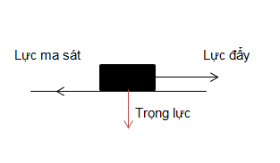
Câu 13: Lấy một số ví dụ về ma sát cản trở chuyển động. Nêu cách có thể làm giảm ma sát khi đó.
GIẢI
Một số ví dụ về ma sát cản trở chuyển động và cách làm giảm ma sát:
- Di chuyển vật trên mặt sàn -> dùng con lăn (ma sát lăn)
- Ma sát làm mòn đĩa xe -> tra dầu
- Ma sát của trục làm mòn trục và cản trở chuyển động quay của bánh xe -> thay bằng trục quay có ổ bi
- Viết phấn lên bảng -> tăng độ nhám của bảng để tăng ma sát trượt giữ bảng với phấn
- Nếu không có ma sát thì xe không thể dừng được -> cần tăng ma sát bằng cách tăng độ sâu khía rãnh mặt sốp
Câu 14:
Sử dụng các đinh sắt giống nhau, thả cho chúng rơi thẳng đứng từ các độ cao khác nhau xuống cát và đo độ ngập sâu của mỗi đinh sắt trong cát.
Lần đo | Độ cao của đinh so với cát  (Tính bằng cm) | Độ ngập sâu của đinh trong cát  (Tính bằng cm)
1 | 10 | 1,7
2 | 20 | 2,1
3 | 30 | 2,5
Ghi lại các kết quả đo như ví dụ trong bảng trên. Từ kết quả thí nghiệm của mình, em hãy thực hiện các yêu cầu sau đây:
a. So sánh độ ngập sâu của đinh sắt mỗi lần thả với trước đó.
b. Trong quá trình rơi của đinh sắt, thế năng của nó đã biến thành dạng năng lượng chủ yếu nào?
c. Với cùng một đinh sắt được thả từ các độ cao khác nhau xuống cát, khi thả từ độ cao lớn nhất, đinh lại ngập sâu nhất trong cát?
GIẢI
a. Độ ngập sâu của đinh sắt ở lần đo thứ hai lớn hơn 0,4 cm so với lần 1
Độ ngập sâu của đinh sắt ở lần đo thứ ba lớn hơn 0,4 cm so với lần 2
b. Trong quá trình rơi của đinh sắt, thế năng của nó đã biến thành dạng năng lượng nhiệt (truyền cho cát và không khí)
c. Với cùng một đinh sắt được thả từ các độ cao khác nhau xuống cát, vì sao khi thả từ độ cao lớn nhất, đinh lại ngập sâu nhất trong cát vì đó là khi thế năng hấp dẫn của vật là lớn nhất. (Thế năng hấp dẫn càng lớn thì tác dụng lực lên độ sâu của cát càng lớn)
Câu 14: Hãy kể tên thiết bị sử dụng xăng để hoạt động trong gia đình em (nếu có)
GIẢI
Thiết bị sử dụng xăng để hoạt động trong gia đình: máy bơm nước, xe máy, máy phát điện, máy tuốt lúa, máy cắt cỏ, máy cày...
Câu 15: Lập kế hoạch sử dụng tiết kiệm năng lượng trong nhà trường. Giới thiệu kế hoạch đó với các bạn khác để cùng thực hiện
GIẢI
Kế hoạch sử dụng tiết kiệm năng lượng trong nhà trường:
Thiết bị | Biện pháp tiết kiệm điện
Bóng đèn trong lớp | Tắt khi ra khỏi lớp học  Sử dụng bóng điện tiết kiệm điện  Chỉ bật khi cần thiết  Để lượng âm thanh phù hợp  Tắt khi không sử dụng  Đóng cửa chặt sau khi ra vào lớp, hạn chế mở cửa
Quạt trần
Camera
Máy chiếu
Bóng đèn hành lang
Loa, đài
Điều hòa

chủ đề 3:
CHUYỂN ĐỘNG NHÌN THẤY CỦA MẶT TRỜI, MẶT TRĂNG;
HỆ MẶT TRỜI VÀ NGÂN HÀ

Câu 1:
Nếu quan sát bầu trời trong một ngày đêm, ta sẽ thấy Mặt Trời mọc ở phía đông vào buổi sáng, lên cao dần cho đến trưa rồi xuống thấp dần và lặn ở phía tây. Khi ánh sáng mặt trời giảm dần thì trời tối hơn, ta có thể nhìn thấy các ngôi sao trên bầu trời.
Mặt Trời có thực sự di chuyền trên bầu trời như mỗi ngày ta vẫn thấy không?
Em hãy vẽ đường cong di chuyển của Mặt Trời trong một ngày vào vở với phía đông và phía tây như hình vẽ.
GIẢI
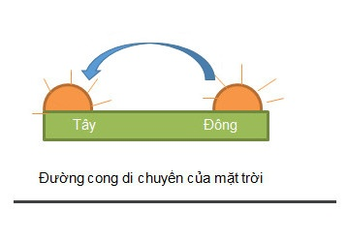
Câu 2:
Hãy sắp xếp các từ hay cụm từ cho trong khung dưới đây thành câu để mô tả chuyển động hằng ngày của Trái Đất
- Trái đất
- trục
- quay
- xung quanh
- một vòng
- hết một ngày đêm
- từ phía tây sang phía đông
- theo chiều
GIẢI
Sắp xếp thành câu: Trái Đất quay xung quanh trục theo chiều từ phía tây sang phía đông, một vòng hết một ngày đêm.
Câu 3:
Vào một ngày có nắng, em hãy so sánh độ dài của một cái que thẳng (cắm thẳng đứng trên mặt đất) in trên mặt đất vào lúc 8 giờ, 9 giờ và 10 giờ.
GIẢI
Vào 3 thời điểm trên, độ dài cái bóng của que thẳng trên mặt đất vào thời gian lúc 8 giờ là dài nhất, ngắn dần khi thời gian tăng lên 9 giờ và ngắn nhất vào lúc 10 giờ.
Câu 4:
Có mấy tuần giữa ngày trăng tròn này và ngày trăng tròn tiếp theo?
GIẢI
Từ ngày không trăng đến ngày trăng tròn là khoảng 2 tuần. Sau hai tuần tiếp theo lại đến ngày không trăng. Như vậy ngày không trăng qua ngày trăng tròn, ngày không trắng tiếp theo hết khoảng một tháng.
Câu 5:
1/ Hãy vẽ sơ đồ các vị trí của Mặt Trời, Mặt Trăng và Trái Đất khi chúng ta nhìn thấy một nửa Mặt Trăng
2/ Trò chơi thể hiện sự thay đổi hình dạng của Mặt Trăng.
Một người đứng yên tượng trưng cho Mặt Trời. Người kia cảm một quả bóng tròn nửa đen, nửa trắng tượng trưng cho Mặt Trăng được Mặt Trời chiếu sáng như hình 34.5 và đi xung quanh người đứng yên.
Trong quá trình thể hiện Mặt Trăng chuyển động quanh Trái Đất, phải giữ phần trắng của quả bóng luôn hướng về đâu?
GIẢI
1/ Sơ đồ các vị trí của Mặt Trời
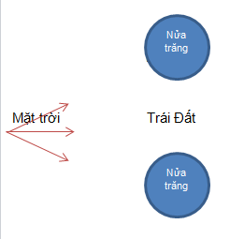
2/ Trong quá trình thể hiện Mặt Trăng chuyển động quanh Trái Đất, phải giữ phần trắng của quả bóng luôn hướng về người đứng yên.
Câu 6:
1/ Quan sát hình 35.3 hãy sắp xếp các hành tinh theo thứ tự xa dần Mặt Trời.
2/ Hãy cho biết Thổ Tinh (hình 35.4) có chu kì quay lớn hơn hay nhỏ hơn chu kì quay của Trái Đất. Biết rằng càng xa Mặt Trời, chu kì quay quanh Mặt Trời của các hành tinh càng lớn.
GIẢI
1/ Sắp xếp các hành tinh theo thứ tự xa dần: Mặt Trời, Thủy tinh, Kim tinh, Trái đất, Hỏa tinh, Mộc tinh, Thổ tinh, Thiên Vương tinh và Hải Vương tinh.
2/ Thổ tinh có chu kì quay lớn hơn chu kì quay của Trái Đất vì Thổ tinh xa Mặt Trời hơn so với Trái Đất.
Câu 7:
Quan sát hình 35.3 hãy sắp xếp các hành tinh theo thứ tự xa dần Mặt Trời
GIẢI
Ngôi sao gần Trái Đất nhất là Mặt Trời. Mặt Trời là một các ngôi sao.
Câu 8:
Ở hình 35.7, Trái Đất quay xung quanh trục theo chiều mũi tên; Mặt Trời ở phía bên trái. Người ở vị trí nào trong số các vị trí A, B, C sẽ thấy Mặt Trời lặn trước? Giải thích.
GIẢI
Ở hình 35.7, Trái Đất quay xung quanh trục theo chiều mũi tên; Mặt Trời ở phía bên trái. Người ở vị trí C sẽ thấy Mặt Trời lặn trước. Vì ở vị trí A ánh sáng mặt trời chiếu vuông góc -> ánh sáng nhận được nhiều nhất, vị trí C ánh sáng mặt trời chiếu lệch -> nhận được ít sáng nhất (đó là lúc mặt trời lặn).
Câu 9:
Ở hình 35.8 là sơ đồ gồm Mặt Trời, Trái Đất và Hỏa Tinh. Chúng ta thấy Hỏa Tinh vì nó phản chiếu ánh sáng từ Mặt Trời. Vẽ sơ đồ vào giấy. Sau đó vẽ đường đi của ánh sáng mặt trời giúp chúng ta thấy Hỏa Tinh.
GIẢI
Sơ đồ đường đi của ánh sáng Mặt Trời:
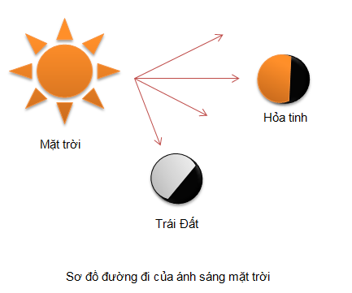

BỘ CHÂN TRỜI SÁNG TẠO

chủ đề 1:
LỰC TRONG ĐỜI SỐNG

Câu 1:
- Để đóng cánh cửa, bạn nhỏ trong hình 35.1 đã làm như thế nào?
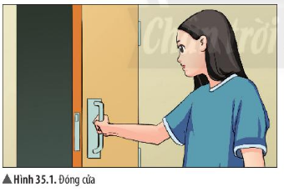
- Em hãy cho biết tác dụng của vật nặng lên lò xo trong hình 35.2
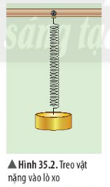
- Trong các lực xuất hiện ở hình 35.1, 35.2, 35.3, 35.4, lực nào là lực đẩy, lực nào là lực kéo?
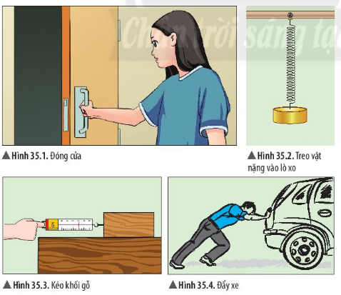
- Bạn A thực hiện bóp lần lượt một quả bóng cao su như hình 35.5. Em hãy cho biết lực tác dụng lên quả bóng cao su trong trường hợp nào mạnh hơn. Giải thích
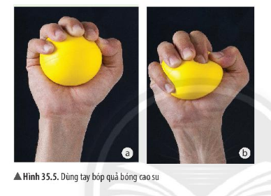
- Quan sát hình 35.2, 35.3 và cho biết. Khi gắn vật vào lò xo treo thẳng đứng thì lò xo dãn ra theo hướng nào? Kéo khối gỗ trượt trên mặt bàn thì khối gỗ trượt theo hướng nào?
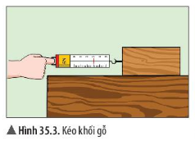
GIẢI
- Để đóng cánh cửa, bạn nhỏ trong hình 35.1 đã dùng tay cầm khóa cửa và đẩy cánh cửa vào
- Tác dụng của vật nặng lên lò xo trong hình 35.2 khiến cho lò xo bị biến dạng (dãn ra) so với hình dạng bạn đầu
- Hình 35.1, 35.4: lực đẩy
Hình 35.2, 35.3: lực kéo
- Tác dụng lực lên quả bóng cao su trong trường hợp b mạnh hơn. Bởi vì quả bóng trong trường hợp b biến dạng nhiều hơn quả bóng trong trường hợp a
- Lò xo dãn ra theo hướng thẳng đứng về phía quả nặng, khối gỗ trên mặt bàn trượt theo hướng thẳng về phía tay kéo
Câu 2:
- Độ lớn lực kéo khối gỗ ở hình 35.3 là 3N; lực đẩy ở hình 35.4 là 200N. Hãy biểu diễn các lực đó trên hình vẽ
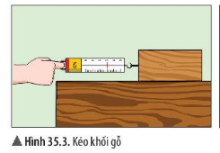
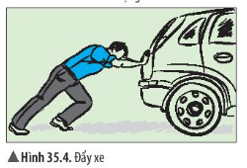
- Kéo một vật bằng một lực theo hướng nằm ngang từ trái sang phải, độ lớn 1500N. Hãy biểu diễn lực đó trên hình vẽ (tỉ xích 1 cm ứng với 500N)
GIẢI
- Độ lớn lực kéo khối gỗ 3N, quy ước mỗi cm chiều dài mũi tên biểu diễn tương ứng với độ lớn là 1N, ta có hình biểu diễn dưới đây:
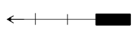
Độ lớn lực đẩy là 200N, quy ước mỗi cm chiều dài mũi tên biểu diễn tương ứng với độ lớn là 50N, ta có hình vẽ dưới đây:
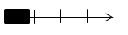
- Biểu diễn lực kéo 1500N từ trái sang phải, 1cm ứng với 500N
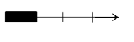
Câu 3:
1. Nêu hai ví dụ về vật này tác dụng đẩy hay kéo lên vật kia
2. Khi một vận động viên bắt đầu đẩy quả tạ, vận động viên đã tác dụng vào quả tạ một
A. Lực đẩy B. Lực nén C. Lực kéo D. Lực uốn
3. Một người nâng một thùng hàng lên theo phương thẳng đứng với lực có độ lớn 100N. Hãy biểu diễn lực đó trên hình vẽ (tỉ xích 1 cm ứng với 50N)
GIẢI
1. Ví dụ
- Vật tác dụng lực đẩy lên vật: gió thổi vào cánh buồm làm cánh buồm căng phồng
- Vật tác dụng lực kéo lên vật: đầu tàu kéo các toa tàu chuyển động
2. Chọn đáp án A
3. Biểu diễn lực nâng thùng hàng theo phương thẳng đứng có độ lớn 100N, quy ước 1cm ứng với 50N như sau:
Câu 4:
- Quan sát hình 36.1, 36.2 và cho biết hướng chuyển động, tốc độ chuyển động của quả bóng thay đổi như thế nào. Nguyên nhân của sự thay đổi đó là gì?
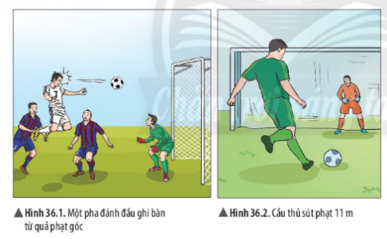
- Lấy ví dụ minh họa cho sự biến đổi chuyển động của vật dưới tác dụng của lực
GIẢI
- Hình 36.1, quả bóng đang chuyển động theo hướng này bỗng cầu thủ đánh đầu khiến nó chuyển động theo hướng khác. Tốc độ chuyển động của quả bóng thay đổi
Hình 36.2 Quả bóng đang đứng yên thì cầu thủ sút khiến cho nó bắt đầu chuyển động, tốc độ chuyển động bắt đầu nhanh lên
Nguyên nhân của sự thay đổi đó là do quả bóng đã chịu tác động của một lực từ các cầu thủ
- Ví dụ biến đổi chuyển động của vật dưới tác động của lực: Quả cầu lông đang bay, ta dùng vợt đánh cầu lông thì quả cầu lông bị biến đổi chuyển động
Câu 5:
- Ngoài tác dụng gây ra sự thay đổi đột ngột và thay đổi hướng chuyển động của vật, lực còn có thể gây ra tác dụng nào khác ở vật chịu tác dụng lực?
- Lấy ví dụ về lực tác dụng lên vật làm vật bị biến dạng
- Mô tả tác dụng của lực xuất hiện trong các hình 36.4, 36.5 và 36.6
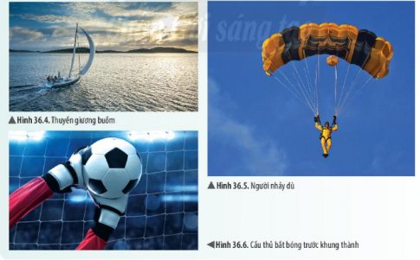
GIẢI
- Ngoài gây ra sự thay đổi tốc độ và hướng chuyển động, lực còn có thể gây ra tác dụng khiến vật chịu lực bị biến dạng
- Ví dụ: lấy tay ấn mạnh vào quả bóng cao su thì nó bị biến dạng, kéo dãn lò xò khiến nó bị biến dạng,...
- Hình 36.4: gió đã tác dụng một lực khiến cho cánh buồn bị biến dạng (căng gió) và khiến cho thuyền chuyển động nhanh hơn
Hình 36.5: không khí, lực của gió,... đã tác dụng một lực khiến cho dù bị biến dạng (căng dù) và khiến cho người và dù rơi với tốc độ chậm hơn
Hình 36.6: tay cầu thủ đã tác dụng một lực vào quả bóng khiến cho quả bóng bị biến dạng và ngừng chuyển động
Câu 6:
1. Lấy ba ví dụ về lực tác dụng lên một vật làm thay đổi tốc độ chuyển động, thay đổi hướng chuyển động hoặc làm vật bị biến dạng.
2. Khi quả bóng đập vào một bức tường, lực do tường tác dụng lên bóng
A. chỉ làm biến đổi chuyển động của quả bóng.
B. chỉ làm biến dạng quả bóng.
C. vừa làm biến đổi chuyển động vừa làm biến dạng quả bóng.
D. không làm biến đổi chuyển động và không làm biến đạng quả bóng.
3. Khi hai viên bi sắt va chạm, lực do viên bi 1 tác dụng lên viên bi 2
A. chỉ làm biến đối chuyển động của viên bi 2.
B.. chỉ làm biến dạng viên bi 2.
C. vừa làm biến đổi chuyển động vừa làm biến dạng viên bi 2.
D. không làm biến đổi chuyến động và không làm biến đạng viên bi 2.
4. Cho các từ: chuyển động, thay đổi, nhanh hơn, chậm lại, dừng lại, biển dạng. đứng yên.
Hãy chọn từ thích hợp điền vào chỗ trồng:
a) Khi câu thủ đá vào quả bóng đang nằm yên thì chân cầu thủ đã tác dụng lực lên quả bóng khiến cho quả bóng đang (1) ... bắt đầu (2)...
b) Khi thủ môn dùng tay bắt quả bóng đang bay vào khung thành thì tay thủ môn đã tác dụng một lực lên quả bóng khiến cho quá bóng đang (3)... bị (4)....
c) Khi quả bóng bay ngang trước khung thành, cầu thủ nhảy lên dùng đầu đập bóng vào khung thành tức là cầu thủ đã dùng đầu tác dụng một lực lên quả bóng khiến cho quả bóng (5)... hướng chuyển động.
d) Không khí tác dụng lực lên cái dù làm cho vận động viên nhảy dù chuyển động (6)...
e) Dùng tay đè lên tấm nệm cao su làm cho tấm nệm bị (7)...
GIẢI
1. Ví dụ
- Lực tác dụng lên một vật làm thay đổi tốc độ chuyển động: đang chạy xe đạp, bóp phanh xe khiến xe dừng lại
- Lực tác dụng lên một vật làm thay đổi hướng chuyển động: ném quả bóng cao su vào tường, quả bóng chạm tường bị bật lại ra ngoài
- Lực tác dụng lên một vật làm thay đổi làm vật bị biến dạng: tay kéo hai đầu lò xo làm lò xo bị biến dạng
2. Chọn đáp án C
3. Chọn đáp án A
4. a, (1). đứng yên (2). chuyển động
b, (3). chuyển động (4). dừng lại
c, (5). thay đổi
d, (6). chậm lại
e, (7) biến dạng
Câu 7:
- Trên vỏ sữa có ghi "Khối lượng tịnh:380g" (hình 37.1a). Số ghi đó chỉ sức nặng của hộp sữa hay lượng sữa chứa trong hộp?
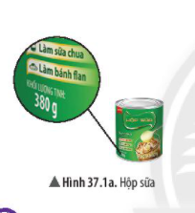
- Trên một bao gạo có ghi 25kg (hình 37.1b). Số ghi đó cho biết điều gì?
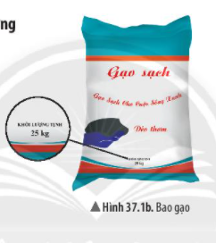
GIẢI
- Số ghi trên hộp sữa chỉ lượng sữa chưa trong hộp
- Số ghi đó cho biết khối lượng gạo trong bao là 25kg
Câu 8:
- Tại sao khi rụng khỏi cành cây thì quả táo luôn rơi xuống mặt đất
- Có hai cuốn sách nằm trên mặt bàn như hình bên dưới, em hãy cho biết giữa chúng có lực hấp dẫn không?
- 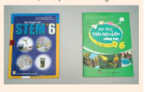
GIẢI
- Do tác dụng của lực hút trái đất
- Có lực hấp dẫn
Câu 9:
- Có nhận xét gì về sự biến dạng của lò xo khi treo quả nặng vào nó. Nguyên nhân của sự biến dạng này là gì?
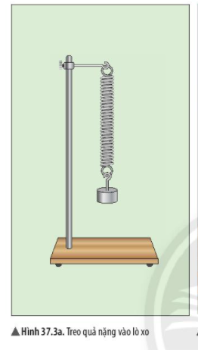
- Khi thả viên phấn ở độ cao nào đó thì viên phấn sẽ chuyển động như thế nào? Tại sao?
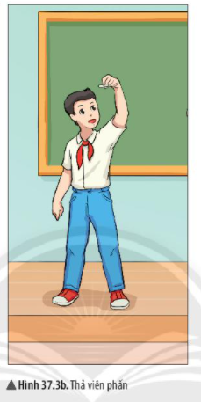
- Một bạn học sinh có khối lượng 45kg thì trong lượng của bạn đó là bao nhiêu?
GIẢI
- Sự biến dạng của lò xo khi treo quả nặng vào nó tùy thuộc vào khối lượng của quả nặng, quả nặng có khối lượng càng lớn thì lò xo biến dạng càng nhiều. Nguyên nhân do lực hút Trái Đất hút quả nặng mạnh hơn
- Viên phấn sẽ chuyển động thẳng rơi xuống mặt đất. Bởi vì lựa hút của Trái Đất đã tác dụng lên viên phấn
- Bạn học sinh có khối lượng 45kg thì trọng lượng của bạn đó là 450N.

Câu 10:
1. Nêu hai ví dụ về lực hấp dẫn giữa các vật trong đời sống.
2. Một ô tô có khối lượng là 5 tấn thì trọng lượng của ô tô đó là
A.5N. B.500N. C.5000N. D.50000N.
3. Một vật có trọng lượng là 40 N thì có khối lượng là bao nhiêu?
4. Hãy cho biết trọng lượng tương ứng của các vật sau đây:
a) Túi kẹo có khối lượng 150 g.
b) Túi đường có khối lượng 2 kg.
c) Hộp sữa có khói lượng 380 g.
5. Một quyền sách nặng 100 g và một quả cân bằng sắt 100 g đặt gần nhau trên mát bàn. Nhân xét nào sau đây là không đúng?
A. Hai vật có cùng trọng lượng.
B. Hai vật có cùng thể tích.
C. Hai vật có cùng khối lượng.
D. Có lực hấp dẫn giữa hai vật.
6. Kết luận nào sau đây là sai khi nói về trọng lượng của vật?
A. Trọng lượng của vật tỉ lệ với thể tích vật.
B. Trọng lượng của vật là độ lớn của trọng lực tác dụng lên vật.
C. Có thể xác định trọng lượng của vật bằng lực kế.
D. Trọng lượng tỉ lệ với khối lượng của vật.
GIẢI
1. Ví dụ về lực hấp dẫn giữa các vật trong đời sống
- Lực hấp dẫn của trái đất giữ cho các vệ tinh nhân tạo quay xung quanh trái đất
- Thả cái bút chì từ trên cao rơi xuống mặt đất nhờ lực hấp dẫn của Trái đất
2. Chọn đáp án D
3. Vật đó có khối lượng là 4kg
4. a, Túi kẹo có trọng lượng là 1,5N
b, Túi đường có trọng lượng là 20N
c, Hộp sữa có trọng lượng là 3,8N
5. Chọn đáp án B
6. Chọn đáp án A
Câu 11:
- Khi nâng tạ và khi đá bóng hình 38.1a và 38.1b, vật nào gây ra lực và vật nào chịu tác dụng của lực? Các vật này có tiếp xúc với nhau hay không?
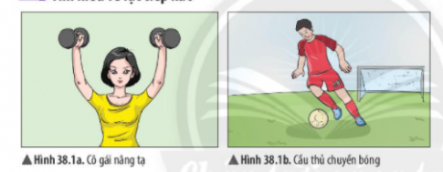
- Em hãy tìm các ví dụ về lực tiếp xúc trong đời sống
GIẢI
- Khi nâng tạ: vật gây ra lực là tay con người, vật chịu tác dụng của lực quả ta
Khi chuyền bóng: vật gây ra lực là chân cầu thủ, vật chịu tác dụng của lực là quả bóng
Các vật trên có tiếp xúc với nhau
- Ví dụ về lực tiếp xúc trong đời sống:
Khi ta bưng bê hộp, tay ta và hộp tiếp xúc nhau, và tay ta đã tác dụng lên hộp một lực
Khi ra đóng cửa phòng, tay ta và cánh cửa tiếp xúc nhau, và tay ta đã tác dụng lên cánh cửa một lực
Câu 12:
- Quan sát hình 38.2, em hãy cho biết tại sao viên bi sắt lại bị kéo về phía nam châm. Trong hình 38.2 và 37.2, vật nào gây ra lực và vật nào chịu tác dụng của lực? Các vật có tiếp xúc với nhau hay không?
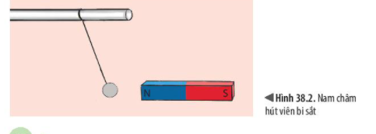
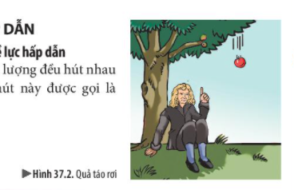
- Theo em có sự khác biệt nào về các lực tác dụng được minh họa ở hình 38.1a và 38.2
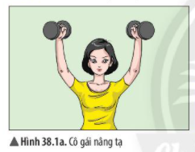
- Em hãy tìm các ví dụ về lực không tiếp xúc trong đời sống
GIẢI
- Viên bi sắt bị kéo về phía nam châm do có lực hút từ nam châm tác dụng lên viên bi
Hình 38.2: vật gây ra lực là nam châm, vật chịu tác dụng của lực là viên bi sắt
Hình 37.2: vật gây ra lực là trái đất, vật chịu tác dụng của lực là quả táo
Các vật trên không tiếp xúc với nhau
- Sự khác biệt về các lực tác dụng được minh họa ở hình 38.1a và 38.2 đó là: có lực tác dụng khi hai vật ở hình 38.1a tiếp xúc với nhau, có lực tác dụng khi hai vật ở hình 38.2 không tiếp xúc với nhau
- Ví dụ về lực không tiếp xúc trong đời sống:
  - Lực hấp dẫn của trái đất giữ cho các vệ tinh nhân tạo quay xung quanh trái đất
  - Cục nam châm đặt trên bàn hút tất cả các vật bằng sắt xung quanh
Câu 13:
1. Nêu hai ví dụ về lực tiếp xúc và lực không tiếp xúc.
2. Lực nào sau đây là lực tiếp xúc?
A. Lực của Trái Đất tác dụng lên bóng đèn treo trên trần nhà.
B. I.ực của quả cân tác dụng lên lò xo khi treo quả cân vào lò xo.
C. Lực của nam châm hút thanh sắt đặt cách nó một đoạn.
D. Lực hút giữa Trái Đất và Mật Trăng.
3. Lực nào sau đây là lực không tiếp xúc?
A. Lực của bạn Linh tác dụng lên cửa để mở cửa.
B. Lực của chân cầu thủ tác dụng lên quả bóng,
C. Lực Trái Đất tác dụng lên quyền sách đặt trên mặt bàn.
D. Lực của gió tác dụng lên cánh buồm.
GIẢI
1.Ví dụ
- Lực tiếp xúc: Lực khi tay bưng bê đồ vật, lực khi chân đá vào quả bóng
- Lực không tiếp xúc: Lực nam châm hút các vật sắt, lực trái đất hút quả bị rụng
2. Chọn đáp án B
3. Chọn đáp án C
Câu 14:
- Tiến hành thí nghiệm như mô tả bên và cho biết nhận xét về sự thay đổi chiều dài của lò xo trong quá trình thí nghiệm
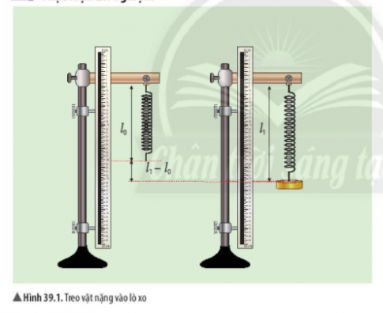
- Hãy tính độ dãn của lò xo khi treo 1,2,3 quả nặng rồi ghi kết quả theo mẫu bảng 39.1. Em có nhận xét gì về mối quan hệ giữa độ dãn của lò xo và khối lượng vật treo?
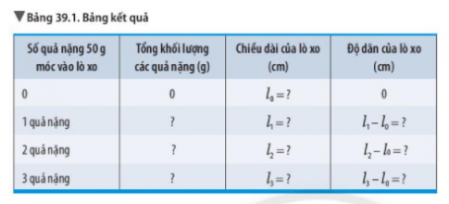
- Một lò xo có chiều dài tự nhiên 12 cm được treo thẳng đứng, đầu dưới của lò xo có gắn một quả nặng khối lượng 50g. Khi quả nặng nằm cân bằng thì lò xo có chiều dài 15cm. Cho rằng độ dãn của lò xo tỉ lệ thuận với khối lượng vật treo. Khi treo quả nặng có khối lượng 100g vào lò xo thì chiều dài của lò xo là bao nhiên?
GIẢI
- Nhận xét: sự thay đổi chiều dài của lò xo trong quá trình thí nghiệm phụ thuộc vào sự thay đổi khối lượng quả nặng được treo ở đầu dưới của lò xo. Lò xo càng dãn ra dài hơn nếu treo thêm quả nặng vào đầu dưới lò xo
- Học sinh thực hành thí nghiệm, ghi lại kết quả đo được và tự hoàn thành bảng
Nhận xét: Mối quan hệ giữa độ dãn của lò xo và khối lượng vật treo: tỉ lệ thuận với nhau
- Giải:
Độ biến dạng của lò xo khi treo quả nặng khối lượng 50g là: 15 - 12 = 3 (cm)
Tóm tắt:
50g : 3cm
100g : ...cm
Áp dụng tỉ lệ thuận
Độ biến dạng của lò xo khi treo quả nặng khối lượng 100g là: 100 x 3 : 50= 6 (cm)
Vậy chiều dài của lò xo khi treo quả nặng có khối lượng 100g là: 12 + 6 = 18 (cm)
Câu 15:
Hãy quan sát một lực kế lò xo và cho biết các thao tác sử dụng đúng khi thực hiện các phép đo lực
- Móc một khối gỗ vào lực kế lò xo và kéo cho khối gỗ chuyển động. Lúc khối gỗ chuyển động ổn định thì lực kéo khối gỗ là bao nhiêu?
- Hãy sử dụng lực kế để đo lực nâng hộp bút của em lên khỏi mặt bàn
GIẢI
- Thao tác sử dụng đúng khi thực hiện các phép đo lực:
  - Ước lượng giá trị lực cần đo để lựa chọn lực kế phù hợp.
  - Hiệu chỉnh lực kế.
  - Cho lực cần đo tác dụng vào đầu có gắn móc của lò xo lực kế.
  - Cầm vỏ của lực kế sao cho lò xo của lực kế nằm dọc theo phương của lực cần đo.
  - Đọc và ghi kết quả đo, kết quả đo là số chỉ gần nhất với kim chỉ thị.
- Học sinh tự thực hiện và ghi lại kết quả
- Học sinh tự thực hiện.
Câu 16:
1. Treo vật vào đầu một lực kế lò xo. Khi vật cân bằng, số chỉ của lực kế là 2 N. Điểu này có nghĩa
A. khối lượng của vật bằng 2 g. B. trọng lượng của vật bằng 2 N.
C. khối lượng của vật bằng 1 g. D. trọng lượng của vật bằng 1 N.
2. Nếu treo vật có khối lượng 1 kg vào một cái “cân lò xo” thì lò xo của cân có chiều dài 10 cm. Nếu treo vật có khối lượng 0,5 kg thì lò xo có chiều dài 9 cm. Hỏi nếu treo vật có khối
lượng 200 g thì lò xo sẽ có chiếu dài bao nhiêu?
3. Một lò xo treo thẳng đứng có chiều dài tự nhiên 20 cm. Khi treo các vật có khối lượng m khác nhau vào lò xo thì chiếu đài của lò xo là l được ghi lại trong bảng dưới đây. Hãy ghi chiều dài của lò xo vào các ô có khối lượng m tương ứng trong bảng sau:
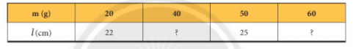
4. Một lò xò có chiều dài tự nhiên 10 cm được treo thẳng đứng, đầu đưới của lò xo treo một quả cân có khối lượng 50 g. Khi quả cân nằm cân bằng thì lò xo có chiều dài 12 cm. Hỏi khi treo 2 quả cân như trên vào lò xo thì chiếu đải của lò xo là bao nhiêu? Cho biết độ dãn của lò xo tỉ lệ thuận với khối lượng vật treo.
GIẢI
1. Chọn đáp án B
2. Độ biến dạng của lò xo khi treo vật có khối lượng 0,5kg là: 10 - 9 = 1 (cm)
Độ dài ban đầu của lò xo là: 9 - 1 = 8 (cm)
Tóm tắt :
0.5kg = 500g : 1 cm
200g : ... cm
Độ biến dạng của lò xo khi treo vật có khối lượng 200g là: 200 x 1 : 500 = 0,4 (cm)
Vậy khi treo vật có khối lượng 200g thì lò xo có chiều dài là: 8 + 0,4 = 8,4 (cm)
3. Hoàn thành bảng
m(g) | 20 | 40 | 50 | 60
l (cm) | 22 | 24 | 25 | 26
4. Độ biến dạng của lò xo khi treo quả cân có khối lượng 50g là: 12 - 10 = 2(cm)
Tóm tắt:
50g : 2cm
2 x 50g : ...cm
Độ biến dạng của lò xo khi treo 2 quả cân có khối lượng 50g là: (2 x 50) x2 : 50 = 4(cm)
Chiều dài của lò xo khi treo 2 quả cân có khối lượng 50g là: 10 + 4 = 14(cm)
Câu 17:
- Lực cản trở khi tủ gỗ chuyển động trên mặt bàn là lực tiếp xúc hay lực không tiếp xúc?
- Khi kéo khối gỗ trượt đều trong hai trường hợp hình 40.1 và 40.2, tại sao giá trị đo được của lực kế lại khác nhau?
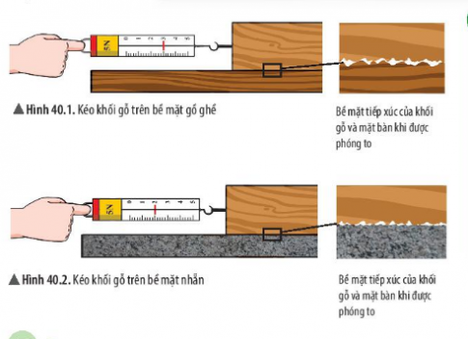
- Dựa vào kết quả thí nghiệm và hình 40.1, 40.2, em hãy giải thích về nguyên nhân xuất hiện của lực ma sát
- Lấy ví dụ về lực ma sát trong cuộc sống quanh ta
GIẢI
- Là lực tiếp xúc
- Bởi vì tính chất của bề mặt sàn mà tủ gỗ tiếp xúc khác nhau nên đã tạo ra lực cản khác nhau
- Nguyên nhân xuất hiện của lực ma sát đó là sự tương tác giữa bề mặt của hai vật
- Ví dụ lực ma sát trong cuộc sống: bánh xe và mặt đường xuất hiện lực ma sát khi bánh xe di chuyển trên mặt đường
Câu 18:
- Sau khi rời tay khỏi khối gỗ (hình 40.3), khối gỗ chuyển động như thế nào? Tại sao?
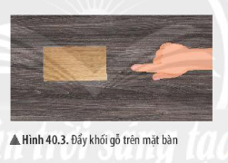
- Lấy một ví dụ về lực ma sát trượt trong đời sống
GIẢI
- Sau khi rời tay khỏi khối gỗ, khối gỗ chuyển động trượt trên mặt bàn. Bởi vì tác dụng của lực ma sát ở mặt tiếp xúc giữa khối gỗ và mặt bàn cùng với lực đẩy của tay khiến khối gỗ chuyển động
- Ví dụ về lực ma sát trượt: lực ma sát trượt giữa viên phấn và bảng, lực má sát trượt giữa đế giày và mặt đường
Câu 19:
Trong Thí nghiệm 2, vì sao khi kéo khối gỗ một lực mà nó vẫn nằm yên trên mặt bàn?
Thí nghiệm 2: Tìm hiểu lực ma sát nghỉ
Dụng cụ:
  - 1 khối gỗ hình hộp;
  - 1 lực kế lò xo GHĐ 5N;
  - Mặt phẳng nhẵn nằm ngang.
Tiến hành thí nghiệm:
  - Đặt khối gỗ trên mặt phẳng nằm ngang;
  - Móc lực kế vào khối gỗ;
  - Kéo từ từ lực kế theo phương nằm ngang sao cho trên lực kế đã chỉ một lực nhưng khối gỗ vẫn nằm yên.
  - Quan sát và đọc số chỉ của lực kế khi khối gỗ chưa chuyển động.
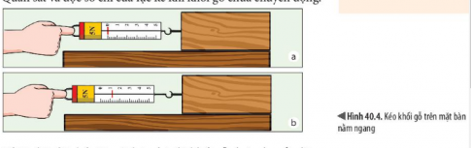
- Lấy một ví dụ về ma sát nghỉ trong cuộc sống
GIẢI
- Bởi vì lực kéo cân bằng với lực ma sát mặt phẳng nằm ngang đã tác dụng vào khối gỗ để ngăn cản sự chuyển động của khối gỗ khiến khối gỗ nằm yên
- Ví dụ: Ma sát nghỉ giữa bàn chân và mặt đường giúp người đứng vững mà không bị ngã
Câu 20:
- Lực ma sát có tác dụng như thế nào khi vật chuyển động?
- Khi đi bộ trên mặt đường trơn, điều gì sẽ xảy ra?
- Khi người lái xe bóp phanh, điều gì xảy ra nếu má phanh bị ăn mòn?
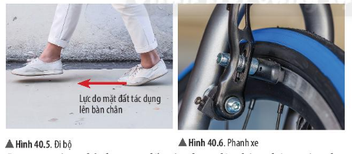
- Lấy ví dụ về tác dụng cản trở và thúc đẩy chuyển động của lực ma sát
- Tại sao sau một thời gian sử dụng dép, lốp xe thì chúng đều bị mòn đi
- Hãy nêu hai ví dụ về ảnh hưởng có lợi và có hại của ma sát trong giao thông
GIẢI
- Lực ma sát có thể thúc đẩy hoặc cản trở chuyển động của các vật
- Khi đi bộ trên đường trơn, lực ma sát giữa chân và mặt đường nhỏ khiến chúng ta dễ bị trơn trượt ngã
- Khi người lái xe bóp phanh mà má phanh bị mòn thì không có lực ma sát hoặc lực ma sát khỏ không đủ khiến cho xe không dừng lại được
- Ví dụ
- Cản trở: Lực ma sát làm mòn đĩa, líp, và xích xe đạp khiến chuyển động cửa xe đạp bị cản trở
- Thúc đẩy: Rãnh, gai trên vỏ lốp xe giúp tăng ma sát giữa bánh xe mà mặt đường khiến xe chuyển động dễ dàng hơn về phía trước
- Bởi vì do dép và lốp xe cọ sát, ma sát với mặt đất cho nên bị dần mòn đi
- Ảnh hưởng của ma sát trong giao thông
- Có lợi: Khi đi xe xuống dốc, dùng phanh tạo lực ma sát giúp ô tô đi chậm lại; Mặt đường hơi nhám giúp tăng ma sát cho phương tiện giao thông đi lại không bị trơn trượt
- Có hại: Lực ma sát làm mòn đĩa, líp, và xích xe đạp; Lực ma sát làm mòn lốp xe các phương tiện giao thông.
Câu 12: Quan sát hình 40.9 và cho biết vì sao các vận động viên đua xe thường cúi khom thân người gần như song song với mặt đường
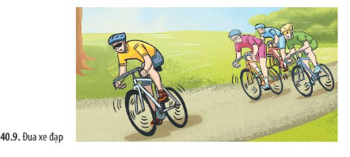
Thực hiện thí nghiệm 3 và cho biết tờ giấy nào chạm đất trước? Tại sao,
Thí nghiệm 3: Tìm hiểu lực cản của không khí
Dụng cụ: Hai tờ giấy giống nhau.
Tiến hành thí nghiệm:
- Vo tròn 1 tờ giấy; 1 tờ giấy giữ nguyên.
- Thả hai tờ giấy từ cùng một độ cao.
- Quan sát sự rơi của hai tờ giấy.
Tại sao mặt lốp xe không làm nhẵn? Tại sao mặt dưới của đế giày lại gồ ghề?
Tại sao cần quy định người lái xe cơ giới (ô tô, xe máy,...) phải kiểm tra lốp xe thường xuyên và thay lốp khi đã mòn?
GIẢI
- Bởi vì để hạn chế lực cản của không khí tác dụng
- Tờ giấy vo tròn rơi chạm đất trước. Bởi vì tờ giấy để nguyên chịu lực cản của không khí nhiều hơn
- Mặt lốp xe không làm nhẵn để ma sát với mặt đường khiến xe không bị trơn trượt. Mặt đế giày gồ ghề để ma sát được với mặt đường khiến khi đi không bị trơn trượt
Bởi vì lực ma sát giữa lốp xe và mặt đường khiến cho lốp xe bị mòn. Nếu không kiểm tra và thay lốp xe thì sẽ gây mất an toàn khi tham gia giao thông

chủ đề 2:
NĂNG LƯỢNG và cuộc sống

Câu 1:
- Hãy nêu các hoạt động trong cuộc sống hằng ngày của em có sử dụng các dạng năng lượng như động năng, quang năng, nhiệt năng, điện năng, hóa năng.
- Kể tên dạng năng lượng có liên quan đến hoạt động được mô tả ở hình bên dưới:
- 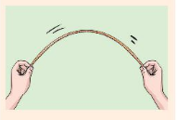
- Em hãy nêu một số dạng năng lượng mà nguồn sản sinh ra nó là liên tục, được coi là vô hạn và một số dạng năng lượng mà nguồn sản sinh ra nó là hữu hạn
- Theo em, những dạng năng lượng nào trong quá trình khai thác - sử dụng sẽ gây ảnh hưởng xấu tới môi trường? Nêu một số ví dụ
GIẢI
- Các hoạt động trong cuộc sống hằng ngày sự dụng các dạng năng lượng:
  - Động năng: chiếc ô tô chạy, máy bay bay, chim bay, cá bơi,...
  - Quang năng: mặt trời phát ra ánh sáng, ngọn lửa phát ra ánh sáng,...
  - Nhiệt năng: bàn là ủi quần áo, hòn than đang cháy
  - Điện năng: trạm phát điện gió, thủy điện,...
  - Hóa năng: năng lượng trong cục pin, thực phẩm ăn vào cơ thể,...
- Dạng năng lượng mô tả trong hình: Động năng
- Một số dạng năng lượng:
  - Nguồn sản sinh ra nó là liên tục, vô hạn: quang năng từ mặt trời, năng lượng từ gió, năng lượng hạt nhân
  - Nguồn sản sinh ra nó là hữu hạn: năng lượng trong cục pin, năng lượng trong ắc quy
- Những dạng năng lượng trong quá trình khai thác ảnh hưởng đến môi trường: năng lượng từ nhiên liệu hóa thạch như than đá, dầu mỏ, khí tự nhiên
Ví dụ: Sự cố tràn dầu khi vận chuyển trên biển, ô nhiễm từ nhà máy nhiệt điện than, khí tự nhiên gây ra hiệu ứng nhà kính do lượng cacbon dioxide được sinh ra đã thải vào khí quyển
Câu 2:
- Quan sát thí nghiệm trong hình 41.2, sau khi buông vật 1, nó chuyển động xuống phía dưới và va chạm với vật 2, đẩy vật 2 chuyển động. Hãy cho biết năng lượng ban đầu của vật 1 trong trường hợp nào lớn hơn? Vì sao? Lực do vật 1 tác dụng lên vật 2 khi va chạm trong trường hợp nào lớn hơn?
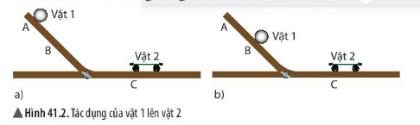
- Năng lượng gió có thể làm cây bị cong hoặc hãy. Năng lượng gió càng lớn thì tác dụng lực lên cây càng lớn. Từ thảo luận 4 và hình minh họa hình 41.3, em có nhận xét gì về mối liên hệ giữa năng lượng của vật và khẳ năng tác dụng lực của nó?
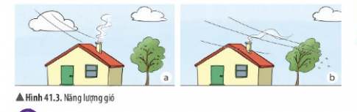
- Trong hình 41.1c, khi lò xo bị nén nhiều hơn thì năng lượng của nó sẽ tăng hay giảm? Lực lò xo tác dụng lên tay sẽ thay đổi như thế nào?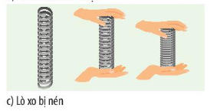
GIẢI
- Năng lượng ban đầu của vật 1 trong trường hợp a lớn hơn. Bởi vì ở trường hợp a, vật 1 ở trên cao hơn. Lực do vật 1 tác dụng lên vật 2 khi va chạm trong trường hợp a lớn hơn.
- Mối liên hệ giữa năng lượng của vật và khả năng tác dụng lực của nó là: năng lượng của vật đặc trưng cho khả năng tác dụng lực
- Khi lò xo bị nén nhiều hơn thì năng lượng của nó sẽ tăng. Lực lò xo tác dụng lên tay thay đổi đó là khi càng nén nhiều thì lực tác dụng càng mạnh.
Câu 3:
- Ở bài 12, các em đã biết một số nhiên liệu và tính chất của chúng. Vậy khi bị đốt cháy, nhiên liệu giải phóng năng lượng dưới dạng nào? Biểu hiện nào thể hiện các dạng năng lượng đó?
- Em hãy cho biết những ứng dụng trong đời sống khi đốt cháy nhiên liệu
- Các nhà máy điện ở hình 41.4 sử dụng năng lượng gì? Nguồn cung cấp những năng lượng đó có đặc điểm gì chung? Theo nguồn gốc vật chất của năng lượng, chúng thuộc dạng năng lượng nào?
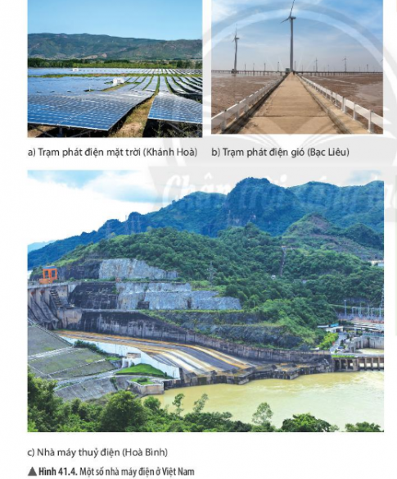
- Kể tên một số năng lượng tái tạo mà em biết
- Khi bắn cung, mũi tên nhận được năng lượng và bay đi. Mũi tên có năng lượng ở dạng nào?
GIẢI
- Nhiên liệu khi đốt cháy giải phóng năng lượng dưới dạng nhiệt và ánh sáng. Biểu hiện thể hiện các dạng năng lượng đó là có nhiệt độ cao và ánh sáng phát ra sưởi ấm và chiếu sáng
- Ứng dụng trong đời sống: nhà máy nhiệt điện, làm khí đốt gas, phá đá bằng hỗn hợp nổ, đèn xì hàn,...
- Các nhà máy điện trong hình sử dụng nguồn năng lượng: năng lượng từ mặt trời, năng lượng từ gió, năng lượng từ nước
Đặc điểm chung những nguồn năng lượng đó đó là nguồn năng lượng tái tạo
Theo nguồn gốc của vật chất, chúng là năng lượng vô hạn
- Một số năng lượng tái tạo mà em biết: quang năng từ mặt trời, nhiệt năng từ mặt trời, động năng từ gió, ...
- Mũi tên có năng lượng ở dạng thế năng đàn hồi

Câu 4:
1. Lấy ví dụ chứng tỏ năng lượng đặc trưng cho khả năng tác dụng lực
2. Hãy nêu một số nhiên liệu thường dùng và ảnh hưởng của việc sử dụng các nhiên nhiên liệu đó đối với môi trường
3. Hãy chọn tên dạng năng lượng ở cột A phù hợp với tất cả các nguồn cung cấp ở cột B
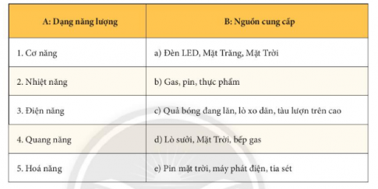
4. Hoàn thành các thông tin bằng cách đánh dấu V vào cột phù hợp theo mẫu bảng sau:
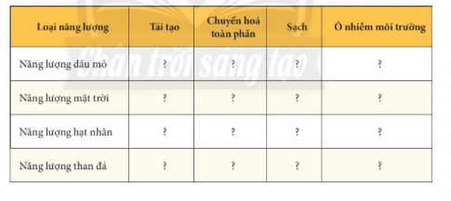

GIẢI
1. Ví dụ: Năng lượng gió càng lớn thì khả năng tác dụng lực lên mọi vật càng lớn. Khi gió nhẹ thì cây chỉ lay chuyển nhẹ, nhưng khi có bão lớn thì cây có thể bị quật đổ gãy
2. Một số nhiên liệu thường dùng và ảnh hưởng đến môi trường
- Khí thiên dùng làm nhiên liệu trong công nghiệp (lò gạch, lò gốm,...), khi đốt thải ra rất nhiều khí carbon dioxide gây hiệu ứng nhà kính
- Dầu mỏ được vận chuyển bằng đường biển gây ra sự cố tràn dầu ảnh hưởng đến môi trường biển, ảnh hưởng đến các loài sinh vật sinh sống ở gần đó.
3. 1 - c 2-d 3-e 4-a 5-b
4. Hoàn thành bảng
Loại năng lượng | Tái tạo | Chuyển hóa  toàn phần | Sạch | Ô nhiễm môi trường
Năng lượng dầu mỏ |  | V |  | V
Năng lượng mặt trời | V |  | V
Năng lượng hạt nhân |  | V |  | V
Năng lượng than đá |  | V |  | V

Câu 5:
- Khi phơi lúa, hạt lúa nhận năng lượng từ đâu để có thể khô được?
- Đổ nước vào trong cốc có chứa nước đá thì trong cốc có sự truyền năng lượng như thế nào?
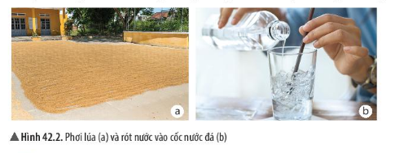
- Vào lúc trời lạnh, người ta thường xoa hai bàn tay vào nhau, khi đó dạng năng lượng nào đã chuyển thành nhiệt để làm ấm bàn tay?
- Khi ô tô động cơ nhiệt chạy, dạng năng lượng nào chuyển thành năng lượng cho ô tô hoạt động?
- Khi đèn đường được thắp sáng, dạng năng lượng nào đã chuyển thành quang năng?
- Khi bình nóng lạnh hoạt động, đã có sự chuyển hóa năng lượng từ dạng nào?
- Hãy phân tích sự chuyển hóa năng lượng trong hoạt động của đèn tín hiệu giao thông dùng năng lượng mặt trời
- Hãy mô tả sự thay đổi động năng và thế năng của viên bi khi viên bi chuyển động từ vị trí A tới vị trí B, từ vị trí B tới vị trí C. So sánh năng lượng của viên bi khi ở vị trí A và khi ở vị trí C
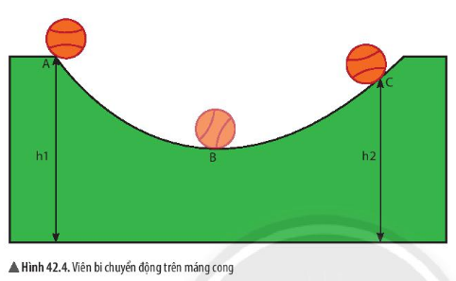
- Trong quá trình viên bi chuyển động, ngoài động năng và thế năng còn có dạng năng lượng nào xuất hiện?
- Khi quạt điện hoạt động, điện năng cung cấp cho quạt chuyển hóa thành những dạng năng lượng nào? Theo em tổng các dạng năng lượng đó có bằng phần điện năng ban đầu cung cấp cho quạt không?
GIẢI
- Hạt lúa nhận năng lượng từ mặt trời
- Nước truyền nhiệt độ ấm cao hơn đá khiến đá bị tan ra, đá truyền nhiệt độ lạnh vào nước khiến nước trở nên mát hơn
- Dạng năng lượng động năng đã chuyển thành nhiệt năng
- Dạng năng lượng nhiệt năng đã chuyển thành năng lượng cho ô tô chạy
- Dạng năng lượng điện năng đã chuyển thành quang năng
- Khi bình nóng lạnh hoạt động đã có sự chuyển hóa năng lượng từ điện năng sang nhiệt năng
- Điện năng từ trong tấm pin mặt trời của đèn hấp thu ánh sáng mặt trời chuyển hóa thành điện năng tích trữ trong pin, điện năng này chuyển hóa thành quang năng khiến cho đèn phát sáng
- Khi viên bi chuyển động từ vị trí A sang vị trí B, vận tốc tăng dần và đạt giá trị lớn nhất tại vị trí B cũng là vị trí động năng của nó lớn nhất, nhưng đồng thời viên bi ở vị trí B là vị trí thấp nhất so với cả 3 vị trí A B C nên thế năng tại đây là nhỏ nhất
Khi viên bi chuyển từ vị trí B sang vị trí C tức là vị trí của viên bi được tăng dần lên nên thế năng của viên bi cũng tăng dần, nhưng đồng thời vận tốc giảm dần nên động năng của nó ở vị trí C bị giảm dần
- Trong quá trình viên bi chuyển động, ngoài động năng và thế năng, còn có nhiệt năng xuất hiện
- Khi quạt điện hoạt động, điện năng cung cấp cho quạt chuyển hóa thành cơ năng, nhiệt năng. Tổng các dạng năng lượng đó có bằng phần điện năng ban đầu cung cấp cho quạt.
Câu 6:
- Quan sát hình 42.5, 42.6, 42.7 và cho biết trong các hoạt động, năng lượng ban đầu đã chuyển hóa thành những dạng năng lượng nào? Hãy chỉ ra phần năng lượng nào có ích, phần năng lượng nào là hao phí
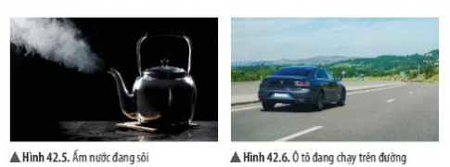

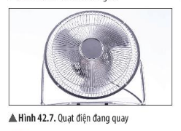
Quan sát hình 42.8 và cho biết khi bóng đèn sợi đốt đang sáng, điện năng cung cấp cho bóng đèn đã chuyển hóa thành những dạng năng lượng nào? Dạng năng lượng nào có ích, dạng năng lượng nào là hao phí?
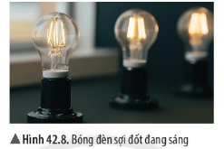
GIẢI
- Hình 42.5, ban đầu là nhiệt năng đã chuyển hóa thành động năng và thế năng. Có ích
Hình 42.6, ban đầu là động năng xe đã chuyển hóa thành thế năng, nhiệt năng. Có ích: thế năng, Hao phí: nhiệt năng
Hình 42.7 ban đầu là điện năng đã chuyển hóa thành cơ năng và nhiệt năng. Có ích: cơ năng, Hao phí: nhiệt năng
- Khi bóng đèn sợi đốt đang sáng, điện năng cung cấp cho bóng đèn đã chuyển hóa thành những năng lượng đó là nhiệt năng và quang năng. Dạng năng lượng có ích là quang năng, dạng năng lượng hao phí là nhiệt năng
Câu 7: Những hoạt động nào ở bảng 42.1 là sử dụng năng lượng hiệu quả và không hiệu quả? Vì sao?
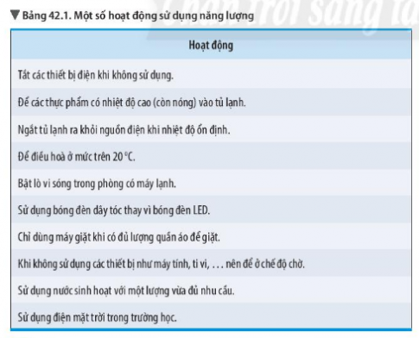
- Em hãy nêu một số lợi ích của việc thực hiện tiết kiệm năng lượng
- Hãy nêu các biện pháp tiết kiệm năng lượng trong cuộc sống hằng ngày
- Em hãy nêu một số biện pháp tiết kiệm năng lượng khi sử dụng điện ở nhà
- Đề xuất một số biện pháp tiết kiệm năng lượng cho trường học
GIẢI
- Hoạt động sử dụng năng lượng hiệu quả:
  - Tắt các thiết bị điện khi không sử dụng
  - Để điều hòa ở mức trên 20 độ C
  - Chỉ dùng máy giặt khi có đủ lượng quần áo để giặt
  - Sử dụng nước sinh hoạt với một lượng vừa đủ nhu cầu
  - Sử dụng điện mặt trời trong trường học
Hoạt động sử dụng năng lượng không hiệu quả
  - Để các thực phẩm có nhiệt độ cao (còn nóng) vào tủ lạnh
  - Ngắt tủ lạnh ra khỏi nguồn điện khi nhiệt độ ổn định
  - Bật lò vi sóng trong phòng có máy lạnh
  - Sử dụng bóng đèn dây tóc thay vì bóng đèn LED
  - Khi không sử dụng các thiết bị như máy tính, ti vi, .... nên để ở chế độ chờ
Bởi vì các hoạt động không hiệu quả là các hoạt động lãng phí năng lượng
- Tiết kiệm năng lượng giúp giảm nhu cầu sử dụng đối với các nguồn nhiên liệu hóa thạch như than đá, dầu mỏ và khí thiên nhiên, bảo vệ môi trường, sử dụng hiệu quả nguồn năng lượng, bảo vệ nguồn năng lượng cho thế hệ tương lai
- Các biện pháp tiết kiệm năng lượng trong cuộc sống hằng ngày
  - Tăng nhiệt độ của tủ lạnh
  - Giảm nhiệt độ của bình đun nước nóng
  - Nên chọn những sản phẩm tiết kiệm năng lượng thay thế đồ gia dụng cũ
  - Không lạm dụng máy sưởi và máy điều hòa
  - Sử dụng bóng đèn tiết kiệm điện
  - Nên đi bộ, đi xe đạp, sử dụng các phương tiện công cộng
  - Giảm lượng chất thải sinh hoạt
  - Trồng nhiều cây cối
- Một số biện pháp tiết kiệm điện khi ở nhà:
  - Tắt các thiết bị điện khi không sử dụng
  - Tăng nhiệt độ tủ lạnh
  - Giảm nhiệt độ của bình đun nước nóng
  - Không lạm dụng máy sưởi và máy điều hòa
  - Sử dụng bóng đèn tiết kiệm điện.
Câu 8:
1. Khi sử dụng lò sưởi điện, năng lượng nào đã biến đổi thành nhiệt năng?
A. Cơ năng B. Điện năng.
C. Hoá năng D. Quang năng.
2. Phát biểu nào sau đây đúng? Khi quạt điện hoạt động,
A. phần lớn điện năng tiêu thụ chuyển hoá thành nhiệt năng,
B. phần lớn điện năng tiêu thụ chuyển hoá thành thế năng.
C. phần năng lượng hữu ích thu được cuối cùng bao giờ cũng lớn hơn phần năng lượng ban đầu cung cấp cho quạt.
D. phần năng lượng hao hụt biến đổi thành dạng năng lượng khác.
3. Một quả bóng cao su được ném từ độ cao h xuống nền đất cứng, khi chạm đất quả bóng nảy lên. Sau mỗi lần nảy lên, độ cao giảm dần, nghĩa là cơ năng của quả bóng giảm dần. Điều đó có trái với định luật bảo toàn năng lượng không? Tại sao? Hãy dự đoán còn có hiện tượng nào khác xảy ra với quả bóng ngoài hiện tượng quả bóng bị nảy lên và rơi xuống.
4. Em hãy nêu một số biện pháp tiết kiệm năng lượng khi sử dụng các phương tiện giao thông.
GIẢI
1. Chọn đáp án B
2. Chọn đáp án D
3. Không trái với định luật bảo toàn năng lượng, vì một phần cơ năng của quả bóng đã biến thành nhiệt năng khi quả bóng đập vào đất, một phần truyền cho không khí làm cho các phần tử không khí chuyển động
Hiện tượng khác: Quả bóng bị biến dạng mỗi khi rơi xuống chạm đất và trở lại hình dạng ban đầu mỗi khi nảy lên. Nhiệt độ của quả bóng hơi tăng nhẹ.
4. Một số biện pháp tiết kiệm năng lượng khi sử dụng phương tiện gia thông
- Tìm kiếm nơi ở gần để làm việc
- Ưu tiên lựa chọn phương tiện giao thông công cộng, xe đạp hoặc đi bộ
- Sử dụng chung phương tiện giao thông
- Chọn mua phương tiện giao thông tiết kiệm năng lượng
- Duy trì tốc độ đều khi lái xe, không tăng ga hoặc hãm phanh đột ngột

chủ đề 3:
TRÁI ĐẤT VÀ BẦU TRỜI

Câu 1:
- Em hãy mô tả sự "chuyển động” của Mặt Trời hằng ngày trên bầu trời.
- Quan sát hình 43.2, em hãy cho biết Trái Đất tự quay quanh trục của nó theo chiều nào và mỗi thời điểm, ánh sáng mặt trời chiếu tới Trái Đất sẽ làm bao nhiêu phần diện tích mặt đất được chiếu sáng?
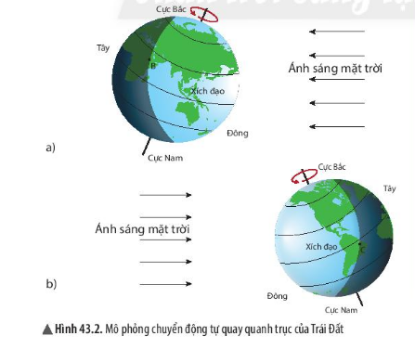
- Người ở tại vị trí B (hình 43.2a) khi ánh sáng mặt trời vừa chiếu tới sẽ quan sát thấy hiện tượng gì? Sau đó, người tại vị trí B sẽ tiếp tục thấy Mặt Trời “chuyến động" như thế nào? Vì sao
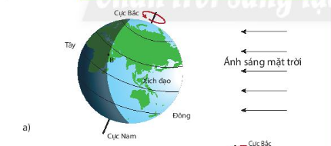
- Người ở tại vị trí C (hình 43.2b) khi ánh sáng mặt trời vừa khuất sẽ quan sát thấy hiện tượng gì? VÌ sao?
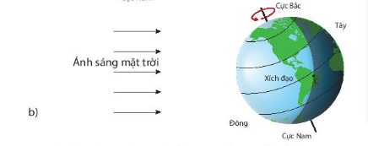
GIẢI
- Sự chuyển động của Mặt trời hằng ngày trên bầu trời: Mặt trời mọc ở đằng đông, lặn ở đằng tây
- Trái đất tự quay quanh trục của nó theo chiều ngược chiều kim đồng hồ, từ phía tây sang phía đông. Mỗi thời điểm, ánh sáng mặt trời chiếu tới trái đất sẽ làm một nửa diện tích trái đất được chiếu sáng
- Người ở vị trí B sẽ quan sát thấy hiện tượng mặt trời mọc. Sau đó sẽ tiếp tục thấy mặt trời chuyển động lên cao. Bởi vì Trái Đất quay quanh trục khiến cho vị trí B được mặt trời chiếu tới
- Người ở vị trí C sẽ quan sát thấy hiện tượng mặt trời lặn. Bởi vì trái đất quay quanh trục khiến cho vị trí C bị quay đi khuất ánh mặt trời,
Câu 2:
- Giữ quả địa cầu tại một vị trí bất kì. Em hãy xác định các vị trí trên quả địa cầu mà ánh sáng sẽ chiếu tới và các vị trí trên quả địa cầu mà ánh sáng sẽ khuất ngay khi ta quay tiếp quả địa cầu
- Em hãy quay quả địa cầu để tại vị trí của Việt Nam trên quả địa cầu sẽ có ánh sáng chiếu tới ngay khi ta quay tiếp quả địa cầu
- Từ nội dung thảo luận 4 và 5, em hãy liên hệ tới hiện tượng ngày và đêm trên Trái đất, Mặt trời mọc và Mặt trời lặn khi quan sát từ Trái Đất
- Giải thích hiện tượng ngày, đêm trên Trái Đất và nguyên nhân dẫn đến sự luân phiên ngày và đêm.
GIẢI
- Học sinh thực hành theo yêu cầu và tự xác định các vị trí
- Học sinh tìm vị trí của Việt Nam trên quả địa cầu, sau đó tự thực hành
- Liên hệ hiện tượng ngày và đêm trên Trái Đất, Mặt Trời mọc và Mặt Trời lặn khi quan sát từ Trái Đất
  - Hiện tượng ngày và đêm: Hình khối cầu của Trái đất luôn được Mặt trời chiếu sáng một nửa, vì thế đã sinh ra ngày và đêm.
  - Hiện tượng Mặt trời mọc, mặt trời lặn: Khi Trái Đất quay, góc nghiêng giữa mặt trời và mặt đất cũng dần lớn lên, đồng thời nó tự quay quanh trục theo hướng từ Tây sang Đông, vì vậy ta có cảm giác mặt trời mọc từ thấp lên cao, mọc ở đằng đông, lặn ở đằng tây
- Hiện tượng ngày và đêm sinh ra do Trái Đất tự quay quanh trục: Hình khối cầu của Trái đất luôn được Mặt trời chiếu sáng một nửa, vì thế đã sinh ra ngày và đêm, do Trái đất tự quay quanh trục, nên mọi nơi bề mặt của Trái Đất đều lần lượt được mặt trời chiếu sáng.
Câu 3:
1. Khi Mặt Trời lặn nghĩa là ở bất kì đâu trên Trái đất đều không thể nhìn thấy Mặt trời. Kết luận này đúng hay sai? Tại sao?
2. Theo em, hằng ngày người sinh sống ở Hà Nội hay ở Điện Biên sẽ quan sát thấy Mặt trời mọc trước? Tại sao?
3. Khoảng thời gian mỗi ngày đêm trên Trái đất là bao lâu? Em hãy cho biết khoảng thời gian đó thể hiện điều gì?
GIẢI
1. Sai. Bởi vì Hiện tượng Mặt trời lặn: là sự biến mất hàng ngày của Mặt Trời phía dưới đường chân trời do kết quả của sự tự quay của Trái Đất. Khi Trái Đất quay, góc nghiêng giữa mặt trời và mặt đất cũng dần lớn lên, đồng thời nó tự quay quanh trục theo hướng từ Tây sang Đông, vì vậy Mặt trời lặn ở phía tây bầu trời có nghĩa là ra khỏi vùng sáng ở phía đông, trong khi đó một nửa Trái đất còn lại sẽ xảy ra hiện tượng Mặt trời mọc ở phía đông có nghĩa là bầu trời tại một vị trí bắt đầu đi vào vùng sáng ở phía tây của vùng sáng.
2. Hà nội sẽ quan sát thấy mặt trời mọc sớm hơn Điện Biên. Vì Điện Biên nằm cách Thủ đô Hà Nội 504 km về phía Tây
3. Khoảng thời gian mỗi ngày đêm trên Trái Đất là 24h. Khoảng thời gian đó thể hiện Trái Đất quay một vòng mất khoảng 24h
Câu 4:
- Quan sát hình 44.1 và cho biết Mặt Trăng có phải tự phát ra ánh sáng hay không? Vì sao?
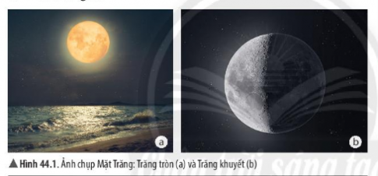
- Quan sát hình 44.2, em hãy cho biết tại sao chúng ta có thể nhìn thấy được Mặt Trăng
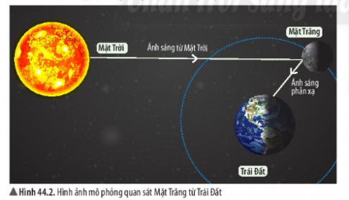
GIẢI
- Mặt trăng không tự phát ra ánh sáng. Bởi vì nó chỉ phản chiếu lại ánh sáng của Mặt trời, ánh sáng của nó được nhận từ Mặt trời từ các góc khác nhau
- Chúng ta có thể nhìn thấy Mặt trăng bởi vì có ánh sáng từ Mặt trời chiếu tới Mặt trăng phản xạ xuống Trái Đất. Mặt trăng được chiếu sáng trực tiếp bởi Mặt trời và các điều kiện xem khác nhau theo chu kỳ gây ra các pha Mặt Trăng. Các phần chưa được chiếu sáng của Mặt Trăng đôi khi có thể được nhìn thấy mờ nhạt như là kết quả của ánh nắng Mặt Trời, đó là ánh sáng mặt trời phản chiếu trên bề mặt Trái Đất và lên Mặt trăng. Vì quỹ đạo của Mặt Trăng vừa có hình elip và nghiêng về mặt phẳng xích đạo của nó, sự đung đưa này cho phép chúng ta nhìn thấy đến 59% bề mặt Mặt Trăng từ Trái Đất (nhưng chỉ có một nửa tại bất kỳ thời điểm nào, tại bất kỳ vị trí nào).
Câu 5: Em hãy nêu các hình dạng nhìn thấy của Mặt trăng mà em biết
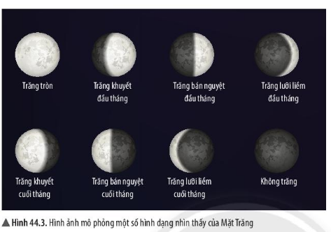
- Trong hình 44.4, em hãy chỉ ra bề mặt của Mặt Trăng được Mặt Trời chiếu sáng và phần bề mặt của Mặt Trăng mà ở Trái đất có thể nhìn thấy
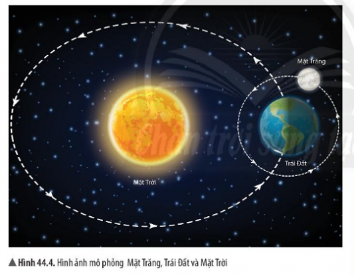
- Với mỗi vị trí của Mặt Trăng trong hình 44.5, người trên Trái Đất quan sát thấy Mặt Trăng có hình dạng như thế nào? Chỉ ra sự tương ứng giữa mỗi vị trí với các hình dạng nhìn thấy của Mặt Trăng trong hình 44.3
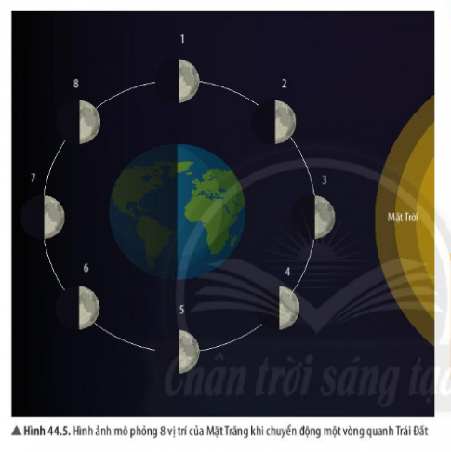
- Chỉ ra sự giống nhau và khác nhau giữa Trăng bán nguyệt đầu tháng và Trăng bán nguyệt cuối tháng
- Làm việc nhóm để chế tạo mô hình quan sát các hình dạng nhìn thấy của Mặt trăng
- Từ mô hình bên (hình 44.6), em hãy phát triển để có thể quan sát phần quả bóng được chiếu sáng tương ứng với các hình dạng nhìn thấy khác của Mặt Trăng
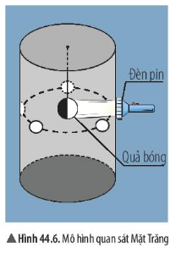
GIẢI
- Hình dạng của Mặt Trăng: Trăng tròn, Trăng khuyết, Trăng bán nguyệt, Trăng lưỡi liềm, Không trăng
- Phần bề mặt Mặt Trăng hướng về phía Trái Đất mà ở Trái Đất nhìn thấy, được mặt trời chiếu sáng có diện tích khác nhau mỗi khi được chiếc sáng. Hình dạng của Mặt trăng thay đổi một cách tuần hoàn khi Mặt trăng quay quanh Trái Đất và sự thay đổi vị trí tương đối giữa Mặt Trăng, Mặt Trời, Trái Đất. Vì quỹ đạo của Mặt Trăng vừa có hình elip và nghiêng về mặt phẳng xích đạo của nó, cho phép chúng ta nhìn thấy đến 59% bề mặt Mặt Trăng từ Trái Đất (nhưng chỉ có một nửa tại bất kỳ thời điểm nào, tại bất kỳ vị trí nào).
- Với mỗi vị trí của Mặt trăng trong hình, người trên Trái Đất Quan sát được thấy
  - Vị trí 1: Trăng bán ngyệt đầu tháng
  - vị trí 2: Trăng lưỡi liềm đầu tháng
  - Vị trí 3: Không trăng
  - Vị trí 4: Trăng lưỡi liềm cuối tháng
  - Vị trí 5: Trăng bán nguyệt cuối tháng
  - Vị trí 6: Trăng khuyết cuối tháng
  - Vị trí 7: Trăng tròn
  - Vị trí 8: Trăng khuyết đầu tháng
Sự tương ứng: vị trí 1 và 5, 2 và 6, vị trí 3 và 7, vị trí 4 và 8
- Giống nhau: Hình dạng đều là Trăng bán nguyệt
Khác nhau: Trên hành trình đến trăng tròn, chúng ta sẽ thấy tỷ lệ lớn dần lên từ trăng bán nguyệt đầu tháng ở nửa được chiếu sáng của mặt trăng, và hiện tượng này được gọi là trăng tròn dần. Khi chuyển từ trăng tròn đến trăng bán nguyệt cuối tháng, chúng ta sẽ nhìn thấy tỷ lệ nhỏ dần đi ở phần được chiếu sáng của mặt trăng; hiện tượng này được gọi là trăng khuyết dần.
- Học sinh làm việc nhóm và tự thực hiện
- Từ mô hình hình 44.6, ta tiếp tục khoét các lỗ đối diện với 4 lỗ đã khoét.
Câu 6:
1. Vào đêm không Trăng, chúng ta không nhìn thấy Mặt Trăng vì
A. Mặt Trời không chiếu sáng Mặt Trăng.
B. Mặt Trăng không phản xạ ánh sáng mặt trời.
C. ánh sáng phản xạ từ Mặt trăng không chiếu tới Trái Đất.
D. Mặt Trăng bị che khuất bởi Mặt Trời.
2. Chúng ta nhìn thấy Trăng tròn khi
A. một nửa phần được chiếu sáng của Mặt Trăng hướng về Trái Đất.
B. toàn bộ phần được chiếu sáng của Mặt Trăng hướng về Trái Đất.
C. toàn bộ Mặt Trăng được Mặt Trời chiếu sáng.
D. Mặt Trăng ở khoảng giữa Trái Đất và Mặt Trời.
3, Chu kì của Tuần Trăng là 29,5 ngày. Khoảng thời gian đó cho biết điều gì?
4. Em hãy vẽ hình để giải thích hình ảnh nhìn thấy Trăng bán nguyệt cuối tháng,
5, Em hãy tìm hiểu về hiện tượng nhật thực và hiện tượng nguyệt thực. Hẵy vẽ hình để giải thích các hiện tượng đó.
GIẢI
1. Chọn đáp án C
2. Chọn đáp án B
3. Khoảng thời gian đó cho biết thời gian để Mặt trăng quay trở lại vị trí nằm giữa Mặt trời và Trái đất
4. Hình vẽ:
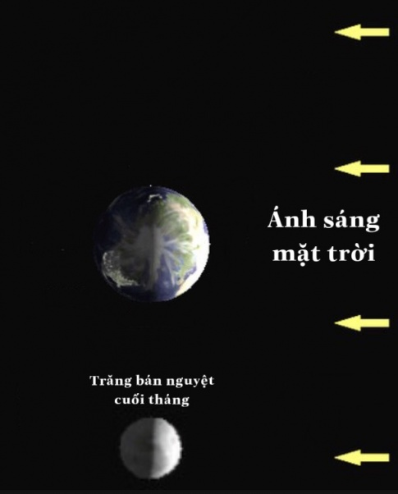
5. Giải thích:
- Nhật thực: Khi mặt trời, mặt trăng và trái đất cùng nằm trên một đường thẳng, mặt trăng ở giữa thì trên trái đất xuất hiện bóng tối và bóng nửa tối.
- Nguyệt thực: Khi mặt trời, mặt trăng và trái đất cùng nằm trên một đường thẳng, trái đất ở giữa thì trên mặt trăng xuất hiện bóng tối và bóng nửa tối
Hình giải thích:
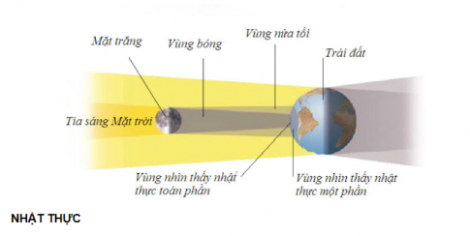
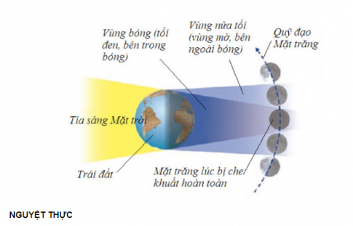

Câu 7:
- Hãy kể tên các hành tinh, vệ tinh xuất hiện trong hình 45.1
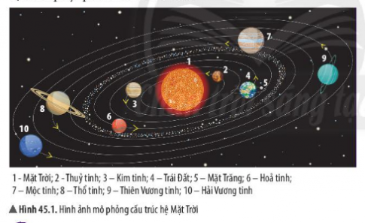
- Tính từ Mặt Trời ra thì Trái Đất là hành tinh thứ bao nhiên trong hệ Mặt Trời?
- Các hành tinh có chuyển động quanh Mặt Trời không? So sánh chiều chuyển động quanh Mặt Trời của các hành tinh
- Dựa vào số liệu trong bảng 45.1, em hãy so sánh khoảng cách từ các hành tinh tới Mặt Trời với khoảng cách từ Trái Đất tới Mặt Trời. Hành tinh nào gần Mặtt Trời nhất, hành tinh nào xa Mặt Trời nhất?
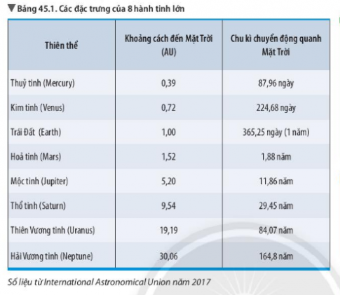
- Hành tinh nào trong hệ Mặt Trời gần Trái Đất nhất? Nó cách Trái Đất bao nhiêu kilomet?
- Nêu sự liên hệ giữa chu kì chuyển động quanh Mặt trời của các hành tinh và khoảng cách từ các hành tinh tới Mặt Trời
GIẢI
- Các hành tinh, vệ tinh xuất hiện trong hình là: Mặt Trời, Thủy tinh, Kim tinh, Trái Đất, Mặt Trăng, Hỏa tinh, Mộc tinh, Thổ tinh, Thiên Vương tinh, Hải Vương tinh
- Trái Đất là hành tinh thứ 3
- Các hành tinh có chuyển động quanh Mặt Trời. Chuyển chuyển động quanh Mặt Trời của các hành tinh cùng một chiều
- Khoảng cách từ Thủy tinh và KIm tinh đến Mặt Trời gần hơn so với khoảng cách từ Trái Đất đến Mặt Trời
Khoảng cách từ Hỏa tinh, Mộc tinh, Thổ tinh, Thiên Vương tinh, Hải Vương tinh xa hơn so với khoảng cách từ Trái Đất đến Mặt Trời
Hành tinh gần Mặt Trời nhất là Thủy tinh, xa nhất là Hải Vương tinh
- Hành tinh gần Trái Đất nhất là Kim tinh, cách 0,28 (AU)
- Chu kì chuyển động quanh Mặt Trời của các hành tinh là khác nhau và khoảng cách từ các hành tinh tới Mặt Trời là khác nhau.
Câu 8: Quan sát hình 45.3 và cho biết các hành tinh có tự phát ra ánh sáng không? Vì sao?
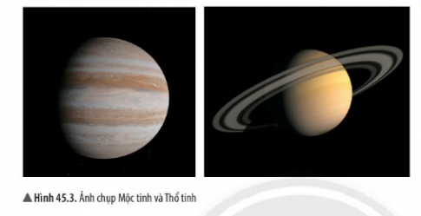
- Vào ban đêm, chúng ta có thể nhìn thấy ánh sáng từ các hành tinh như Kim tinh, Hỏa tinh,... Ánh sáng đó có được là do đâu?
- Chu kì quay quanh Mặt Trời của Hỏa tinh được gọi là một năm Hỏa tinh. Em hãy cho biết một năm Hỏa tinh bằng bao nhiêu ngày trên Trái Đất
GIẢI
- Các hành tinh không thể tự phát ra ánh sáng. Bởi vì chúng nhận được ánh sáng và phản xạ lại
- Ánh sáng đó có được là do hấp thụ ánh sáng từ Mặt Trời và phản xạ lại
- Một năm Hỏa Tinh là 1,88 năm, tương ứng với 686,2 ngày Trái Đất.

Câu 9:
- Khi quan sát bầu trời đêm, vào những đêm không trăng, chúng ta thường nhìn thấy những gì?
- Em hãy cho biết các thiên thể số 4,6,8 trong hình bên là những hành tinh nào trong hệ Mặt Trời
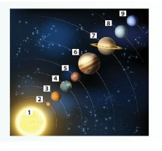
GIẢI
- Chúng ta thường thấy các ngôi sao phát ra ánh sáng, chúng lấp lánh trên bầu trời
- số 4 là Trái Đất, số 6 là Mộc tinh, số 8 là Thiên Vương tinh.
Câu 10:
1. Ngân Hà là
A. Thiên Hà trong đó có chứa hệ Mặt Trời.
B. một tập hợp nhiều Thiên Hà trong vũ trụ.
C. tên gọi khác của hệ Mặt Trời.
D. Dải sáng trong vũ trụ.
2. Hành tinh nào trong hệ Mặt Trời xa Trái Đất nhất? Nó cách Trái Đất bao nhiêu AU?
3. Mặt trăng có thể được xem là một hành tính nhỏ trong hệ Mật Trời hay không? Tại sao?
4. Em hãy tìm thông tin và cho biết trong hệ Mặt Trời, hành tinh nào có nhiệt độ trung bình bé mặt cao nhất? Thấp nhất? Nhiệt độ đó khoảng bao nhiêu?
5. Hoàn thành các thông tin bằng cách đánh đâu V vào các ô theo mẫu bảng sau:
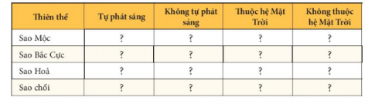
GIẢI
1. Chọn đáp án B
2. Hành tinh xa Trái Đất nhất trong Hệ Mặt Trời là Hải Vương tinh, cách 29,09 AU
3. Mặt Trăng là vệ tinh trong hệ Mặt Trời, không phải là hành tinh. Bởi vì hành tinh quay quanh Mặt Trời, vệ tinh quay quanh các hành tinh, mà Mặt Trăng quay quanh Trái Đất nên nó là vệ tinh
4. Hành tinh có nhiệt độ trung bình bề mặt cao nhất là Kim tinh, 400 độ C
Hành tinh có nhiệt độ trung bình bề mặt thấp nhất là sao Thiên Vương, - 224 độ C
5. Hoàn thành bảng:
Thiên thể | Tự phát sáng | Không tự phát sáng | Thuộc hệ Mặt Trời | Không thuộc hệ Mặt Trời
Sao Mộc |  | V | V
Sao Bắc Cực | V |  |  | V
Sao Hỏa |  | V | V
Sao chổi | V |  |  | V

